

2026年南京市社会儿童福利院高淳分院食材采购、配送及相关服务采购项目
竞争性磋商文件

项目编号：JSZC-320100-YDZB-C2026-0021

江苏有点招标代理有限公司

二〇二六年十月

目 录
第一章 磋商邀请 1
第二章 供应商须知 6
第三章 评审标准 21
第四章 采购项目的服务要求和数量等 25
第五章 合同主要条款及格式 30
第六章 附件 35

第一章 磋商邀请
项目概况
2026年南京市社会儿童福利院高淳分院食材采购、配送及相关服务采购项目的潜在供应商应在“江苏政府采购网”自行下载磋商文件，并于2026年10月26日14点30分（北京时间）前提交电子响应文件。
一、项目基本情况
1、项目编号：JSZC-320100-YDZB-C2026-0021
2、项目名称：2026年2026年南京市社会儿童福利院高淳分院食材采购、配送及相关服务采购项目
3、招标方式：竞争性磋商
4、预算金额：200万元
5、最高限价：200万元（报价超过最高限价的作无效投标处理）
价格参考基准价标准：最新一期高淳区天河市场以及高淳区华润苏果购物广场（天河店） 同类同品牌商品零售价。
注：本项目采用下浮率投标报价，供应商应考虑经济增长物价上涨及自身成本报价，确定下浮幅度。投标下浮比例定义：优惠率最高限价为 100%（即 0%≤优惠率≤100%）投标优惠率报价超过100%的按无效投标处理。结合供应商对物价水平的预期，综合考虑本次采购所有物品食品的物价变动而作出的报价浮动比例，而成交供应商所报的投标下浮比例将作为采购人在采购期间购买货物的款项计算依据，投标下浮比例为综合考虑所有品目后的唯一下浮费率。
6、招标需求：南京市社会儿童福利院高淳分院(高淳区通衢东路65号)，就餐儿童、职工约300人。为提高儿童用餐质量、保障儿童身心健康，采购人拟通过竞争性磋商的方式确定南京市社会儿童福利院高淳分院食材采购、配送及相关服务项目供应商。详情请见磋商文件。
7、合同履行期限：2026年11月1日至2027年10月31日。
8、本项目是否专门面向中小企业采购项目：否。
9、本项目不接受联合体投标。
二、申请人资格条件
1、满足《中华人民共和国政府采购法》第二十二条规定：
（1）具有独立承担民事责任的能力（提供法人或者其他组织的营业执照，自然人的身份证）；
（2）具有良好的商业信誉和健全的财务会计制度（提供参加本次政府采购活动前上一年度的会计报表），或提供《南京市政府采购供应商信用承诺书》；
（3）具有履行合同所必需的设备和专业技术能力（根据项目需求提供履行合同所必需的设备和专业技术能力的声明及证明材料），或提供《南京市政府采购供应商信用承诺书》；
（4）有依法缴纳税收和社会保障资金的良好记录（提供参加本次采购活动前一年内（至少一个月）依法缴纳税收和社会保障资金的相关材料，如依法免缴的需提供相关证明材料），或提供《南京市政府采购供应商信用承诺书》；
（5）参加政府采购活动前三年内，在经营活动中没有重大违法记录（提供参加本次政府采购活动前3年内在经营活动中没有重大违法记录的书面声明）；
（6）法律、行政法规规定的其他条件（提供项目实施所必须的许可资质证明材料）：无。
注：①依据南京市财政局《关于在政府采购活动中推行信用承诺制的通知》宁财购通〔2021〕5号规定，政府采购供应商在资格审查环节针对以上6项可提供满足相应条件的书面承诺书《南京市政府采购供应商信用承诺书》承诺书格式见附件（请严格按照格式正确填写）。
②或直接提供《中华人民共和国政府采购法》第二十二条规定的相关材料及证明。
③供应商在中标（成交）后，如在资格审查中用《南京市政府采购供应商信用承诺书》替代其6项材料的，应按要求，将由信用承诺书替代的证明材料装订成册在2个工作日内提交采购人或采购代理机构核验。经核验无误后，由采购人或采购代理机构发出中标（成交）通知书。
2、落实政府采购政策需满足的资格要求：
本项目按照以下第（4）种方式落实政府采购促进中小企业发展的要求：
（1）本项目整体专门面向中小企业采购服务。
（2）本项目为 （项目名称） （项目编号）的采购包，专门面向中小企业采购服务。
（3）本项目通过以下第（） 种方式预留部分采购份额采购给中小企业服务：
①本项目要求供应商以联合体形式参加，中小企业合同金额应当达到的比例为 %，其中小微企业所占比例应为 %（两项比例均应符合《政府采购促进中小企业发展管理办法》第八条规定）。
②本项目要求供应商进行合同分包，中小企业合同金额应当达到的比例为 %，其中小微企业所占比例应为 %（两项比例均应符合《政府采购促进中小企业发展管理办法》第八条规定）。
- 本项目为非预留份额的采购项目或采购包，执行价格扣除优惠政策，具体详见第三章评标办法与标准。
采购人根据采购项目的特殊要求规定的特定条件：具备有效期内的《食品经营许可证》或《食品生产许可证》（提供证书复印件并加盖公章）。
4、第1（5）条所称的重大违法记录是指供应商因违法经营受到刑事处罚或者责令停产停业、吊销许可证或者执照、较大数额罚款等行政处罚。
5、供应商在参加政府采购活动前 3 年内因违法经营被禁止在一定期限内参加政府采购活动，期限届满的，可以参加政府采购活动。
6、单位负责人为同一人或者存在直接控股、管理关系的不同供应商，不得参加同一合同项下的政府采购活动。为采购项目提供整体设计、规范编制或者项目管理、监理、检测等服务的供应商，不得再参加该采购项目的其他采购活动。
7、拒绝列入失信被执行人、重大税收违法案件当事人名单、政府采购严重违法失信行为记录名单的供应商参与政府采购活动。
三、获取采购文件
1、获取时间：2026年10月16日至2026年10月22日，每天上午00:00-12:00，下午12:00-23:59（北京时间，法定节假日除外）。
2、获取地点：在“江苏政府采购网”自行下载磋商文件。
3、获取方式：供应商登录“江苏政府采购网”，在网站首页点击“苏采云”→使用CA锁登录系统（新用户需进行“平台用户注册”）→“项目参与”进行登记，在“可参与项目”中选择“我要参与”，参与成功后到“已参与项目”界面中找到该项目下载文件并进行操作。
4、售价：0.00元。
四、提交响应文件截止时间、开标时间和地点
时间：2026年10月26日14点30分（北京时间）；
地点：“苏采云”政府采购交易系统网上开标大厅
五、公告期限
自本公告发布之日起3个工作日。
六、其他补充事宜
6.1本项目中标后不允许分包、转包。
6.2现场考察、答疑时间：采购人不组织，供应商可自行考察。
6.3是否接受进口产品：不接受。
6.4根据省财政厅《关于更换全省政府采购交易系统C A数字证书和电子签章的通知》（苏财购〔2023〕101号），“苏采云”政府采购交易系统（以下简称苏采云系统）的CA数字证【书、电子签章已更换为江苏省电子政务证书认证中心CA和方正国际软件（北京）有限公司电子签章。如果供应商通过苏采云系统参与政府采购项目，需要更换或办理CA数字证书和电子签章。具体办理指南和操作手册见链接：http://www.ccgp-jiangsu.gov.cn/jiangsu/zlxz/ee/ee3a4bc5a3454aa2b0d9312230633ce9.html。
领取CA和办理电子签章（请至南京汉中门大街145号江苏省政务服务中心二期三楼大厅CA办理窗口办理，具体联系方式见《苏采云系统供应商操作手册》（以下简称《操作手册》）、进行注册并按《操作手册》要求制作、上传电子响应文件。供应商也可前往“江苏政务服务网”（www.jszwfw.gov.cn），“一企来办”专栏下“政府采购”模块详细了解关于CA办理、标书制作、开标投标指引等事宜。
如果“江苏政府采购网”（www.ccgp-jiangsu.gov.cn）信息与“江苏政务服务网” （www.jszwfw.gov.cn），“一企来办”专栏下“政府采购”模块中信息不一致，以“江苏政府采购网”信息为准。
6.5本竞争性磋商公告在江苏政府采购网（http://www.ccgp-jiangsu.gov.cn/）公示发布。若有关本次竞争性磋商存在的变动或修改，敬请各供应商及时关注江苏政府采购网发布的关于本项目的信息更正公告。
七、凡对本次采购提出询问，请按以下方式联系
1.采购人信息
采购人名称：南京市社会儿童福利院
采购人地址：南京市高淳区通衢东路65号
联 系 人：董科
联系方式：025-57878628
2.采购代理机构信息
名 称：江苏有点招标代理有限公司
地 址：南京市玄武区长江路99号长江贸易大楼1001室
联系方式：025-57712503
3.项目联系方式
项目联系人：罗工
电 话：025-57799823

第二章 供应商须知
一、总 则
1、适用法律
1.1《中华人民共和国政府采购法》、《中华人民共和国政府采购法实施条例》、《中华人民共和国招标投标法》等有关法律、法规、规章和规定等。
2、定义
2.1“采购人”是指依法进行政府采购的国家机关、事业单位、团体组织。
2.2“供应商”是指参加响应竞争，并符合磋商文件规定资格条件的法人、其他组织或者自然人。
2.3“采购代理机构”是指集中采购机构和集中采购机构以外的采购代理机构，集中采购机构以外的采购代理机构，是从事采购代理业务的社会中介机构。
2.4“货物”指本磋商文件中所述相关货物。
2.5“用户或使用单位”是指接受货物的单位。
3、政策功能
3.1政府采购促进中小企业发展，在政府采购活动中，供应商提供的货物、工程或者服务符合下列情形的，享受中小企业扶持政策：
（1）在货物采购项目中，货物由中小企业制造，即货物由中小企业生产且使用该中小企业商号或者注册商标。
（2）在工程采购项目中，工程由中小企业承建，即工程施工单位为中小企业。
（3）在服务采购项目中，服务由中小企业承接，即提供服务的人员为中小企业依照《中华人民共和国劳动合同法》订立劳动合同的从业人员。
在货物采购项目中，供应商提供的货物既有中小企业制造货物，也有大型企业制造货物的，不享受中小企业扶持政策。
以联合体形式参加政府采购活动，联合体各方均为中小企业的，联合体视同中小企业。其中，联合体各方均为小微企业的，联合体视同小微企业。
供应商参加政府采购活动，应当出具《中小企业声明函》（格式见后附件），否则不得享受相关中小企业扶持政策。
中小企业，是指在中华人民共和国境内依法设立，依据国务院批准的中小企业划分标准（详见《关于印发中小企业划型标准规定的通知》工信部联企业〔2011〕300号及《国家统计局关于印发〈统计上大中小微型企业划分办法（2017）〉的通知》国统字〔2017〕213号）确定的中型企业、小型企业和微型企业，但与大企业的负责人为同一人，或者与大企业存在直接控股、管理关系的除外。符合中小企业划分标准的个体工商户，在政府采购活动中视同中小企业。
3.2 政府采购支持监狱和戒毒企业发展政策，监狱和戒毒企业提供的产品和服务在投标时将获得优势，参加投标的监狱和戒毒企业，应当提供由省级以上监狱管理局、戒毒管理局（含新疆生产建设兵团）出具的属于监狱企业的证明文件，监狱和戒毒企业享受政府采购支持政策的要求详见财库〔2014〕68号。
3.3 政府采购促进残疾人就业政策，残疾人福利性单位提供的产品和服务在投标时将获得优势，参加投标的残疾人福利性单位，应当提供《残疾人福利性单位声明函》，残疾人福利性单位享受政府采购支持政策的要求详见财库〔2017〕141号。
3.4 强制采购节能产品、信息安全产品，优先采购环境标志产品。节能产品是指列入财政部、国家发展和改革委员会制定的《节能产品政府采购品目清单》，且经过认定的节能产品；信息安全产品是指列入国家质检总局、国家认监委《信息安全产品强制性认证目录》，并获得强制性产品认证证书的产品；环境标志产品是指列入财政部、生态环境部制定的《环境标志产品政府采购品目清单》，且依据相关标准的最新版本认证的环境标志产品。
3.5 提供的产品属于信息安全产品的，供应商应当选择经国家认证的信息安全产品投标，并提供由中国信息安全认证中心按国家标准认证颁发的有效认证证书复印件。
3.6 提供的产品属于政府强制采购节能产品的，供应商应当选择依据国家标准中二级能效（水效）指标认证的节能产品投标，并提供有效的节能产品认证证书复印件。
3.7 提供的产品属于环境标志产品的，供应商应当选择依据相关标准的最新版本认证的环境标志产品投标，并提供有效的环境标志产品认证证书复印件。
3.8进口产品政策
（1）除招标公告载明接受进口产品参加外，不允许进口产品参加。进口产品认定依照《财政部关于政府采购进口产品管理有关问题的通知》（财办库〔2008〕248 号）的规定。
（2）允许进口产品参加的，满足需求的国内产品可以参加。
（3）允许进口产品参加的，优先采购向我国企业转让技术、与我国企业签订消化吸收再创新方案的供应商的进口产品。
3.9 未按要求提供相关材料的，不享受相关政策。
4、评标费用
4.1本次项目代理服务费按计价格(2002)1980号文标准费率20%计算，根据苏财规[2026]1号文要求由采购人在代理服务履约完毕之日起30个工作日内一次性支付给代理机构。
相关费用由采购人支付。代理机构应当在采购文件中明示费用收取方式及标准，随中标、成交结果一并公开各项目收费情况，包括具体收费标准及收费金额等。
4.2专家评审费用由采购人按照500元/人/三个小时（三个小时基础上每超出一小时按100增加费用，不足一小时的仍按一小时计取）的标准支付给磋商小组成员。
账户名称：江苏有点招标代理有限公司
开 户 行：中国建设银行股份有限公司南京鼓楼支行
账 号：32050159553600002041
二、响应文件编制
5、供应商应当按照磋商文件的要求编制响应文件，并对其提交的响应文件的真实性、合法性承担法律责任。
6、响应文件的语言、计量单位、货币和编制
6.1 提交的响应文件、技术文件和资料，包括图纸中的说明，以及供应商与代理机构就有关招标的所有来往函电均应使用中文。响应文件中若有英文或其他语言文字的资料，应提供相应的中文翻译资料。对不同文本响应文件的解释发生异议的，以中文文本为准。
6.2 供应商所使用的计量单位应为国家法定计量单位。
6.3 供应商应用人民币报价。
7、响应文件的组成
7.1 供应商应当根据磋商文件要求编制响应文件，并根据自己的商务能力、技术水平对磋商文件提出的要求和条件逐条标明是否响应。响应文件由商务部分、技术部分、价格部分，以及其他部分组成。如标书制作工具中格式和内容与“江苏政府采购网”发布的磋商文件不一致，请以“江苏政府采购网”发布的磋商文件为准。
7.2 响应文件的商务部分。商务部分是证明供应商有资格参加评标和中标后有能力履行合同的文件，这些文件应能满足磋商文件的要求，商务偏离表必须包括但不限于下列加“★”项，加“★”项目不得有缺失或无效，否则作废标处理：
（1）★磋商申请及声明。
（2）★法定代表人授权委托书及委托代理人的身份证复印件。
（3）★供应商资格资信证明文件等。
（4）★《商务条款偏离表》。
（5）★采购人根据采购项目的特殊要求规定的特定条件证明材料；
（6）合同条款；
（7）供应商认为需要提供的其他资格证明文件和商务资料等。
7.3 响应文件的技术部分。技术部分是证明供应商提供的货物是合格的，并符合磋商文件要求的证明文件，以及对服务的详细说明，这些文件可以是文字资料、图纸和数据等。提供的服务如与磋商文件要求有不符之处，应说明其差别之所在。《采购需求条款偏离表（技术条款偏离表）》包括但不限于下列文件，其中加“★”项目不得有缺失或无效：
（1）★《采购（技术）需求条款偏离表》；
（2）技术说明或服务方案（根据文件要求自行编制）；
（3）供应商认为需要提供的其他技术资料。
7.4 响应文件的价格部分
（1）价格部分是对服务价格构成的说明，磋商文件如没有特别说明的话，对每一项服务仅接受一个价格。
（2）报价应包含完成本服务项目发生的所有含税费用、支付给员工的工资和国家强制缴纳的各种社会保障资金，以及供应商认为需要的其他费用等。
（3）供应商应充分考虑到市场价格变动，以及项目实施过程中的不可预见因素，一旦中标，总价格不变。如果有漏项，视同让利。
（4）经评标后，如果中标价低于供应商在响应文件首次报价的，分项报价同比例调整。
7.5 响应文件的其他部分。其他部分由供应商根据编制响应文件需要提供的其他相关文件。
三、电子响应文件递交与撤回
8、电子响应文件递交
供应商应当按照《操作手册》规定，在截止时间前制作并上传电子响应文件。
9、响应截止日期
9.1 供应商上传电子响应文件的时间不得迟于竞争性磋商中规定的响应截止时间。
供应商应充分考虑到网络环境、网络宽带等风险因素，如因供应商自身原因造成的电子响应文件上传不成功的按照本磋商文件第二章第16.1.2条规定做无效投标处理。
9.2 代理机构可以按照规定，通过修改磋商文件酌情延长响应截止日期，在此情况下，供应商的所有权利和义务以及供应商受制的截止日期均应以延长后新的截止日期为准。
10、电子响应文件的撤回和修改
10.1 电子响应文件的撤回
10.1.1 供应商可在响应截止时间前，撤回其电子响应文件，具体操作方法见《操作手册》。
10.1.2 供应商撤回电子响应文件，则认为其不再参与本项目采购活动。
10.2 电子响应文件的修改
10.2.1 供应商可在响应截止时间前，对其电子响应文件进行修改，具体操作方法见《操作手册》。
10.2.2 在响应截止时间之后，供应商不得对其电子响应文件作任何修改。
10.3 在响应截止时间至磋商文件中规定的投标有效期满之间的这段时间内，供应商不得撤回响应文件。
四、开标与评标
11、开标
11.1 代理机构将在竞争性磋商公告中规定的时间和地点组织开标。供应商应当按照《操作手册》规定，参加开标活动和在苏采云系统规定的时间内对电子响应文件进行解密。
11.2 开标仪式由代理机构组织。苏采云系统将自动对项目进行开标，并宣布各供应商名称和投标价格。
11.3 供应商在开标过程中涉及到的电子响应文件解密、开标结果确认等工作，应按照《操作手册》规定执行。
11.4 供应商如果对开标过程和开标记录有疑义，应当根据《操作手册》规定提出，如苏采云系统中《开标记录表》宣布后5分钟内未提出的，视同认可开标结果。
12、磋商小组
12.1 开标后，代理机构将立即组织磋商小组进行评标。
12.2 磋商小组由三个有关技术、经济等方面的专家或采购人代表组成。
12.3 磋商小组独立工作，负责评标所有电子响应文件并确定成交供应商。
13、评标过程的保密与公正
13.1 凡是与审查、澄清、评价和比较投标的有关资料以及授标建议等，采购人、磋商小组、代理机构均不得向供应商或与评标无关的其他人员透露。
13.2 在评标过程中，供应商不得以任何行为影响评标过程，否则其电子响应文件将被作为无效响应文件。
13.3 代理机构和磋商小组不向未成交的供应商解释未中标原因，也不公布评标过程中的相关细节。
13.4 采用综合评分法的项目，未成交的供应商可于中标结果公告期限届满之日起通过苏采云系统查看自己的评审得分及排序情况。
14、电子响应文件的澄清
14.1 评标期间，磋商小组对电子响应文件中含义不明确、同类问题表述不一致或者有明显文字和计算错误的内容 ，有权要求供应商作出必要的澄清、说明或者补正。供应商的澄清、说明或者补正不得超出电子响应文件的范围或者改变电子响应文件的实质性内容。磋商小组并非对每个供应商都做澄清要求。
14.2 需要供应商进行澄清、说明和补正的，磋商小组将通过苏采云系统向供应商发出“澄清要求函”，接到“澄清要求函”的供应商应当按照要求在苏采云系统中提交“澄清响应函”并加盖CA电子公章。澄清、说明和补正的内容作为电子响应文件的补充部分，具体操作方式见《操作手册》。
14.3 在接到磋商小组澄清、说明和补正要求的供应商如未按规定作出澄清、说明和补正，其风险由供应商自行承担。
15、对电子响应文件的初审
15.1 电子响应文件初审分为资格审查和符合性审查。
15.1.1 资格审查：依据法律法规和磋商文件的规定，由采购人或采购人委托的采购代理机构对电子响应文件中的资格证明文件进行审查。资格审查的结论，采购人或磋商小组评委以书面形式向磋商小组进行反馈。
15.1.2 符合性审查：依据磋商文件的规定，由磋商小组从电子响应文件的有效性、完整性和对磋商文件的投标程度进行审查，以确定是否对磋商文件的实质性要求作出响应。
15.1.3 未通过资格审查或符合性审查的供应商，代理机构将在苏采云系统中告知未通过资格审查或符合性审查的原因，评标结束后，代理机构将不再告知未通过资格审查或符合性审查的原因。
15.2 在详细评标之前，磋商小组将首先审查每份电子响应文件是否实质性响应了磋商文件的要求。实质性响应的响应应该是与磋商文件要求的全部条款、条件和规格相符，没有重大偏离或保留的响应。
所谓重大偏离或保留是指与磋商文件规定的实质性要求存在负偏离，或者在实质上与磋商文件不一致，而且限制了合同中买方和代理机构的权利或供应商的义务，纠正这些偏离或保留将会对其他实质性响应要求的供应商的竞争地位产生不公正的影响。重大偏离的认定需经过磋商小组以少数服从多数的原则作出结论。磋商小组决定电子响应文件的响应性只根据电子响应文件本身的内容，而不寻求外部的证据。
15.3 如果电子响应文件实质上没有响应磋商文件的要求，磋商小组将予以拒绝，供应商不得通过修改或撤销不合要求的偏离或保留而使其响应成为实质性响应的响应。
15.4 磋商小组将对确定为实质性响应的响应进行进一步审核，看其是否有计算上或累加上的算术错误，修正错误的原则如下：
（1）电子响应文件中开标一览表内容与电子响应文件中相应内容不一致的，以开标一览表为准。
（2）大写金额和小写金额不一致的，以大写金额为准。
（3）单价金额小数点或者百分比有明显错位的，以开标一览表的总价为准，并修改单价。
（4）总价金额与按单价汇总金额不一致的，以单价金额计算结果为准。
同时出现两种以上错误的，按照前款规定的顺序修正。
15.5 磋商小组将按上述修正错误的方法调整电子响应文件中的投标报价，并通过苏采云系统告知供应商，调整后的价格应对供应商具有约束力。如果供应商不接受修正后的价格，则其投标将被拒绝。
15.6 本次项目采用综合评分法，在综合比较与评价后按照得分由高到低顺序对供应商进行排列。得分相同的，按报价由低到高顺序排列。得分且报价相同的，按服务标准优劣顺序排列。磋商小组根据排名确定1-3名成交候选人。
15.7 供应商在开、评标全过程中应保持通讯畅通，及时登录苏采云系统查阅、答复相关信息，并安排专人与代理机构及磋商小组联系。
五、无效投标条款和废标条款
16.1无效投标条款
16.1.1 供应商在苏采云系统规定的时间内未成功解密电子响应文件的。
16.1.2 供应商未按照磋商文件要求上传电子响应文件的。
16.1.3 供应商同一采购包提交两个（含两个）以上不同的投标报价的。
16.1.4 供应商不具备磋商文件中规定资格要求的。
16.1.5 供应商的报价超过了采购预算或最高限价的。
16.1.6 未通过符合性审查的。
16.1.7 不符合磋商文件中规定的实质性要求的。
16.1.8 供应商被 “信用中国”网站（www.creditchina.gov.cn）列入失信被执行人或重大税收违法案件当事人名单或政府采购严重失信行为记录名单。或查询“信用中国”网站后发现供应商存在其他不符合《中华人民共和国政府采购法》第二十二条规定条件的信用记录。
16.1.9 电子响应文件含有采购人不能接受的附加条件的。
16.1.10强化政府采购异常低价审查：
（一）、政府采购评审中出现下列情形之一的，评审委员会应当启动异常低价投标（响应）审查程序：
1.投标（响应）报价低于全部通过符合性审查供应商投标（响应）报价平均值50%的，即投标（响应）报价<全部通过符合性审查供应商投标（响应）报价平均值×50%。
2.投标（响应）报价低于通过符合性审查的次低报价供应商投标（响应）报价50%的，即投标（响应）报价<通过符合性审查的次低报价供应商投标（响应）报价×50%。
3.投标（响应）报价低于采购项目最高限价45%的，即投标（响应）报价<采购项目最高限价×45%。
4.评审委员会基于专业判断，认为供应商报价过低，有可能影响产品质量或者不能诚信履约的其他情形。
（二）、评审委员会启动异常低价投标（响应）审查后，属于前述第1项至第4项情形的，应当要求相关供应商在评审现场合理的时间内对投标（响应）价格作出解释，提供项目具体成本测算等与报价合理性相关的书面说明及必要的证明材料，包括但不限于原材料成本、人工成本、制造费用等，给予相关供应商的合理时间一般不少于30分钟。其中，属于第3项情形，供应商已随投标（响应）文件一并提交相关书面说明及必要的证明材料的，在评审现场可不再重复提交。
评审委员会依据专业经验，参考同类项目成交（中标）价格、类似产品市场价格水平、行业人工费用标准、国家有关部门指导行业协会发布的行业平均成本等情况，对报价合理性进行判断。投标（响应）供应商不能提供书面说明、证明材料，或者提供的书面说明、证明材料不能证明其报价合理性的，评审委员会应当将其作为无效投标（响应）处理。
采购人、采购代理机构应当为评审委员会在评审现场及时获取同类项目成交（中标）价格、类似产品市场价格水平、行业人工费用标准、国家有关部门指导行业协会发布的行业平均成本等相关信息资料提供便利。评审委员会借助互联网等渠道查询相关信息的，应当严格遵守评审工作纪律，不得实施影响评审公正的行为。
异常低价投标（响应）审查的启动原因、审查意见和审查结果应当在评审报告中记录，并随供应商提供的相关书面说明及证明材料，以及评审委员会有关互联网浏览、查询历史一并归档。
（三）、各级财政部门应当加强对评审专家的指导和监管，进一步压实评审专家的责任。财政部门在投诉处理、监督检查中发现评审委员会未按规定对异常低价开展审查的，依法予以纠正并追究评审专家的法律责任。
（四）、采购人应当落实履约验收责任，依法组织履约验收工作，验收内容要包括每一项技术和商务要求的履约情况。对报价触发异常低价投标（响应）审查程序后仍中标（中标）的供应商，采购人要重点关注其履约承诺、实际履约情况等。对可以分期实施的采购项目，实行分期考核、分期验收、分期支付，及时掌握供应商履约进展。如供应商中标（中标）后无正当理由拒不签订政府采购合同的，依法予以处理；如供应商不履行合同或者未按合同约定履行合同导致验收不合格的，采购人应当依法追究其违约责任。
16.1.11 如本项目采购产品被财政部、国家发改委、生态环境部等列入“节能产品品目清单”、“环境标志产品品目清单”强制采购范围，而供应商所投标产品不在强制采购范围内的。（投标产品如属于政府强制采购节能产品品目清单范围内，电子响应文件中必须提供国家确定的认证机构出具的、处于有效期之内的该节能产品认证证书图片）
16.1.12 电子响应文件未按照磋商文件要求加盖CA电子公章的。
16.1.13 其他法律、法规及本磋商文件规定的属无效投标的情形。
16.2 废标条款
16.2.1 投标截止时间结束后参加投标的供应商不足三家的。
16.2.2 出现影响采购公正的违法、违规行为的。
16.2.3 因重大变故，采购任务取消的。
16.2.4 磋商小组认定磋商文件存在歧义、重大缺陷导致评标工作无法进行。
16.2.5 因苏采云系统故障原因造成开标不成功的。
六、定标
17、确定成交单位
17.1 成交候选人的选取原则详见磋商文件第二章规定。
17.2 采购人应根据磋商小组推荐的成交候选人确定中标人或磋商小组根据排名确定1-3名成交候选人，一般推选排名第一的供应商为成交供应商，如排名第一的供应商自主放弃成交则顺延至下一排名的供应商为成交供应商。
17.3 代理机构将在“江苏政府采购网”发布中标公告，公告期限为1个工作日。
17.4 若有充分证据证明，成交供应商出现下列情况之一的，一经查实，将被取消中标资格：
17.4.1 提供虚假材料谋取成交的。
17.4.2 向采购人、代理机构行贿或者提供其他不正当利益的。
17.4.3 属于本文件规定的无效条件，但在评标过程中又未被磋商小组发现的。
17.4.4 与采购人或者其他供应商恶意串通的。
17.4.5 采取不正当手段诋毁、排挤其他供应商的。
17.5 有下列情形之一的，视为供应商串通投标，投标无效：
17.5.1 不同供应商的电子响应文件由同一单位或者个人编制。
17.5.2 不同供应商委托同一单位或者个人办理投标事宜。
17.5.3 不同供应商的电子响应文件载明的项目管理成员或者联系人员为同一人。
17.5.4 不同供应商的电子响应文件异常一致或者投标报价呈规律性差异。
17.5.5 不同供应商使用同一电脑上传电子响应文件的。
提醒：不同供应商使用同一ip地址上传响应文件的可能会被苏彩云系统认定为串标，请各位供应商予以关注。
18、质疑处理
18.1 提出质疑的供应商应当是参与所质疑项目采购活动的供应商。潜在供应商依法获取其可质疑的采购文件的，可以对采购文件提出质疑。
18.2 供应商认为采购文件、采购过程和采购结果使自己的权益受到损害的，可以在知道或应知其权益受到损害之日起七个工作日内，以书面形式根据下述18.4-18.8条款的规定向代理机构或采购人提出质疑。
18.2.1 对可以质疑的采购文件提出质疑的，为收到采购文件之日或者采购文件公告期限届满之日。
18.2.2 对采购过程提出质疑的，为各采购程序环节结束之日。
18.2.3 对中标结果提出质疑的，为中标结果公告期限届满之日。
供应商应当在法定质疑期内一次性提出针对同一采购程序环节的质疑。供应商如在法定期限内对同一采购程序环节提出多次质疑的，代理机构、采购人将只对供应商第一次质疑作出答复。
18.3 以下情形的质疑不予受理
18.3.1 内容不符合《政府采购质疑和投诉办法》第十二条规定的质疑。
18.3.2 超出政府采购法定期限的质疑。
18.3.3 以传真、电子邮件等方式递交的非原件形式的质疑。
18.3.4 未参加投标活动的供应商或在投标活动中自身权益未受到损害的供应商所提出的质疑。
18.3.5 供应商组成联合体参加投标，联合体中任何一方或多方未按要求签字、加盖公章的质疑。
18.4 供应商提出书面质疑必须有理、有据，不得捏造事实、提供虚假材料进行恶意质疑。否则，一经查实，代理机构有权依据政府采购的有关规定，报请政府采购监管部门对该供应商进行相应的行政处罚和记录该供应商的失信信息。
18.5 质疑函的主要内容须按照财政部制定的质疑函范本（财政部指定中国政府采购网发布）填写；供应商为自然人的，应当由本人签字；供应商为法人或者其他组织的，应当由法定代表人、主要负责人，或者其授权代表签字或者盖章，并加盖公章。
18.6 质疑函应当使用中文。相关当事人提供外文书证或者外国语视听资料的，应当附有中文译本，由翻译机构盖章或者翻译人员签名。
18.7 质疑函应当书面提交至采购代理机构联系人（详见竞争性磋商公告）处，如为现场提交的，提交时应出示有效身份证明。
18.8 质疑供应商在法定质疑期内应当一次性提出针对同一采购环节的质疑事项。
18.9 代理机构在收到供应商的质疑后将及时组织调查核实，在七个工作日内作出答复，答复的内容不涉及商业秘密。
18.10 代理机构遵循“谁过错谁负担”的原则，有过错的一方承担调查论证费用。质疑查无实据或质疑不成立的，将报财政部门记入供应商诚信档案。
19、成交通知书
19.l 成交结果确定后，代理机构将向成交供应商发出成交通知书。请成交供应商在成交结果公告届满之日起30日内，使用CA数字证书登录苏采云系统及时下载成交通知书。因系统存储空间有限，自成交结果公告届满之日起30日后，苏采云系统不再保证提供下载成交通知书服务，因未及时下载而造成的不利后果由成交供应商自行承担。
19.2 成交通知书将是合同的一个组成部分。对采购人和成交供应商均具有法律效力。成交通知书发出后，采购人改变成交结果的，或者成交供应商放弃中标项目的，应当依法承担法律责任。
七、合同签订
20、签订合同
20.l 成交供应商应当在成交通知书发出之日起三十日内，按照磋商文件确定的事项与采购人签订政府采购合同。
20.2 磋商文件、成交供应商的电子响应文件及采购过程中有关澄清、承诺文件均应作为合同附件。
20.3 签订合同后，成交供应商不得将合同标的进行转包。未经采购人同意，成交供应商也不得采用分包的形式履行合同，否则采购人有权终止合同。转包或分包造成采购人损失的，成交供应商应承担相应赔偿责任。
20.4 成交供应商除发生法律规定的不能预见、不能避免并不能克服的客观情况外不得放弃或拒绝签订合同。放弃或拒绝签订合同的，财政部门视情将其列入不良行为名单，在一至三年内不得参加南京市政府采购活动。
20.5 成交供应商拒绝签订政府采购合同的，或因不可抗力或者自身原因不能履行政府采购合同的，采购人可以按照评标报告推荐的成交候选人名单排序，确定下一候选人为成交供应商，也可以重新开展政府采购活动。评标报告未推荐成交候选人的，应重新开展政府采购活动。
21、货物（包含与货物相关的服务）的追加
21.1 政府采购合同履行中，采购人需追加与合同标的相同的货物（包含与货物相关的服务）的，在不改变合同其他条款的前提下，可以与中标人协商签订补充合同，但所有补充合同的采购金额不超过原合同金额10%。
八、中国境内生产的组件成本核算基本规则
产品在中国境内生产的组件成本，一般按照其二级组件的相关成本进行核算。按照产品的一级组件进行成本核算能够满足中国境内生产的组件成本判定需求的，可以按照一级组件的相关成本进行核算。
一、产品的一级组件是指直接组成产品的组件。产品的二级组件是指直接组成产品一级组件的组件。一级组件不可分解的，视同二级组件。
二、二级组件在中国境内生产的，其全部成本计入中国境内生产的组件成本；二级组件不在中国境内生产的，其成本不计入中国境内生产的组件成本。
三、产品总成本和组件成本以相关会计核算数据、采购合同、进货记录等为基础进行计算。
四、需要对成本核算规则予以进一步明确的其他有关事项，由财政部会同有关部门另行规定。

第三章 评审标准
序号 | 评分因素 | 评分标准 | 分值
1 | 价格  （30分） | 采用低价优先法计算，即满足磋商文件要求且按照食材基准单价优惠率最高的投标报价为评审基准价，其价格分为满分。  其他供应商的价格分统一按照下列公式计算：报价得分=（1-评审基准价/1-投标报价）×30（小数点保留两位）。  （其中，优惠率=折扣率（非下浮率）。例如：折扣70%，则下浮率为30%，优惠率为70%） | 30
2.1 | 服务方案（48分） | 根据供应商针对本项目实际情况提供的产品质量保证措施进行综合评审：  质量保证措施切实可行、合理、可靠，质量检测控制合理有效的得12分；  质量保证措施较可行、较合理、可靠，质量检测控制较可行的得9分；  质量保证措施一般切实可行、一般合理、可靠，质量检测控制基本合理得6分；  未提供的不得分。 | 12
2.2 | 服务方案（48分） | 根据供应商针对本项目实际情况提供的所需货物采购及配送应急方案（包括临时采购配送、加急采购配送、恶劣天气情况下采购配送、国家突发公共卫生事件应急预案等）进行综合评审：  突发应急预案详细、全面、可行的得12分；  突发应急预案较为完整、较为可行的得9分；  突发应急预案一般完整、一般可行的得6分；  未提供方案不得分。 | 12
2.3 | 服务方案（48分） | 根据供应商针对本项目实际情况提供的售后服务进行综合评审：  售后服务方案详细，可操作性强，服务响应时间及时的得7分；  售后服务、测试方案较详细，可操作性较强，服务响应时间较及时的得12分；  售后服务、测试方案基本详细，可操作性一般，服务响应时间基本及时的得9分；  售后服务、测试方案不够详细，可操作性、服务响应时间不达标的得6分；  未提供方案不得分。 | 12
2.4 | 服务方案（48分） | 根据供应商提供的对食材配送工作整体设想、项目重点难点、食材品质目标、配送服务目标、安全质量目标、风险评估以及风险承担目标分析及应对措施，与配送对接方案以及配送的具体建议等进行综合评审，要求结合招标人规模、地理位置特点等实际，设计详细的总体规划。  方案设计合理、针对性强、各项目标明确、可操作性强的得12分；  方案设计较合理、各项目标较明确、可操作性较强的得9分；  方案一般合理的、目标一般明确的、可操作性差的得6分；  未提供的不得分。 | 12
3.1 | 履约能力（22分） | 供应商提供自2023年09月01日（以合同签订日期为准）至今承担过的类似业绩，每提供有一个得3分，最高得9分（须提供合同复印件并加盖公章，合同须能体现出关键信息，签订时间和签章清晰可见，未按要求提供或未提供的不得分）。 | 9
3.2 | 履约能力（22分） | 拟派本项目负责人具备食品安全管理员资质或相关培训证书（如《食品安全管理员考核合格证明》、《食品药品从业人员培训合格证》等）得2分。  (须提供证书复印件及参加本次采购活动前三个月内任意一个月为其缴纳社保的证明材料，并加盖公章，未提供不得分) | 2
3.3 | 履约能力（22分） | 供应商提供有效期内中国绿色食品发展中心颁发的绿色食品证书，每提供一个得1分，最高得3分（须提供证书复印件并加盖公章，未按要求提供或未提供的不得分） | 3
3.4 | 履约能力（22分） | 根据供应商的仓库储备情况、仓库位置、容量大小、保鲜设备等进行综合评审：  仓库情况配置优越，面积≥1000平方米的得4分；  仓库情况配置一般，600平方米≤面积＜1000平方米的得3分；  仓库情况配置简单，面积＜600平方米的得2分；  未提供不得分。  （如自有仓库须提供《中华人民共和国房屋所有权证》或《中华人民共和国不动产权证书》复印件并加盖公章，如仓库为租赁须提供与房东签订的《仓库租赁合同》或《场地使用协议》，以及房东的《中华人民共和国房屋所有权证》或《中华人民共和国不动产权证书》复印件并加盖公章，且材料中须明确体现房屋面积。） | 4
3.5 | 履约能力（22分） | 供应商提供的专用配送车辆明细或者购买、租赁运输车辆（至少包含一辆冷链运输车）每提供一辆得1分，最高得4分。  （现有自有车辆的，需提供车辆所有人为供应商的行驶证，需体现供应商单位名称；现有租赁车辆的，需提供租赁证明（租赁证明应包括在有效期内的租赁合同、付款发票、承运单位营业执照、车辆行驶证）；上述所提供车辆应附正面及内部照片（需体现车牌号，车牌号须与车辆行驶证一致）等证明材料复印件并加盖公章，否则不得分。） | 4
合计 |  |  | 100

说明：
（一）对国家认定的节能产品和环保产品分别给予报价的5%价格扣除，用扣除后的价格参与评标。
（二）小微企业的价格扣除
1.对于未预留份额专门面向中小企业采购的采购项目或预留份额项目中的非预留部分采购包，给予小微企业报价10%的扣除，用扣除后的价格参加评标。其中，接受大中型企业与小微企业组成联合体或者允许大中型企业向一家或者多家小微企业分包的采购项目，对于联合协议或者分包意向协议约定小微企业的合同份额占到合同总金额30%以上的，对联合体或者大中型企业的报价给予2%的扣除，用扣除后的价格参加评标。联合体各方均为小微企业的，联合体视同为小微企业，享受10%的价格扣除。
2.价格扣除比例或者价格分加分比例对小型企业和微型企业同等对待，不作区分。
说明：价格扣除优惠政策仅适用于“第一章 4、申请人的资格要求 4.2落实政府采购政策需满足的资格要求”中“本项目采用以下第（4）种方式落实政府采购促进中小企业发展的要求”的采购项目中。
（三）监狱和戒毒企业的价格扣除
1.本项目对监狱和戒毒企业（简称监狱企业）视同小型、微型企业，给予10%的价格扣除，用扣除后的价格参与评标。
2.监狱企业需提供由省级以上监狱管理局、戒毒管理局（含新疆生产建设兵团）出具的属于监狱企业的证明文件。
3.监狱企业标准请参照《关于政府采购支持监狱企业发展有关问题的通知》（财库〔2014〕68号）。
（四）残疾人福利性单位的价格扣除
1.本项目对残疾人福利性单位视同小型、微型企业，给予10%的价格扣除，用扣除后的价格参与评标。
2.残疾人福利单位需按照磋商文件的要求提供《残疾人福利性单位声明函》。
3.残疾人福利单位标准请参照《关于促进残疾人就业政府采购政策的通知》（财库〔2017〕141号）。
（五）监狱企业、残疾人福利单位属于小型、微型企业的，不重复享受政策。
（六）除评分标准中另有说明外，所有认证、证明和业绩均以有效的证明文件的复印件为依据
（五）国产产品价格扣除
1.政府采购活动中既有本国产品又有非本国产品参与竞争的，依法对本国产品给予价格评审优惠，对本国产品的报价给予20%的价格扣除，用扣除后的价格参与评审。
2.当采购项目或者采购包中含有多种产品，供应商为该采购项目或者采购包提供的符合本国产品标准的产品成本之和占该供应商提供的全部产品成本之和的比例达到80%以上时，依法对该供应商提供的全部产品给予价格评审优惠，即对该供应商提供的全部产品的总报价给予20%的价格扣除，用扣除后的价格参与评审。
3.国产产品国标准请参照《国务院办公厅关于在政府采购中实施本国产品标准及相关政策的通知》（国办发〔2025〕34号）
（六）监狱企业、残疾人福利单位属于小型、微型企业的，不重复享受政策。
（七）除评分标准中另有说明外，所有认证、证明和业绩均以有效的证明文件的复印件为依据。

第四章 采购项目的服务要求和数量等
一、项目需求
南京市社会儿童福利院高淳分院(高淳区通衢东路65号)，就餐儿童、职工约300人。为提高儿童用餐质量、保障儿童身心健康，采购人拟通过竞争性磋商的方式确定南京市社会儿童福利院高淳分院食材采购、配送及相关服务项目供应商。
合同履行期限：2026年11月1日至2027年10月31日。
- 项目概况
品名 | 质量标准 | 基本要求 | 单位
米
一级大米 | GB/T1354-2018、  GB2715-2016 | 含水量等于低于规定标准，无杂质、杂米，  黄粒米〈2%，含碎〈15%，水份〈15.5% | 斤
优质一级大米 | GB/T1354-2018、  GB2715-2016 | 颗粒整齐饱满，含水量等于低于规定标准，无杂质、杂米，黄粒米〈2%，含碎〈10%，水份〈15% | 斤
低筋面粉 | 符合国家标准有“QS”食品质量安全认证。 | 包装完好无破损，生产日期在保质期天内。 | 斤
高筋面粉 | 符合国家标准有“QS”食品质量安全认证。 | 包装完好无破损，生产日期在保质期天内。 | 斤
面食
包子 | / | 当天制作，外观无破损 | 个
菜包 | / | 当天制作，外观无破损 | 个
烧麦 | / | 当天制作，外观无破损 | 个
蒸饺 | / | 当天制作，外观无破损 | 个
预制包装类面食 | / | 包装完好无破损，生产日期在保质期二分之一天内 | 以包装单位为准
平面条 | SB/T 10072-92。有“QS”食品质量安全认证 | 包装完好无破损，生产日期在保质期二分之一天内 | 以包装单位为准
食用油
一级  大豆油 | GB/T1535-2017 | 澄清透明；无异味、口感好；溶剂残留不得检出；酸价≤0.5；过氧化值≤5；密封良好，无渗漏 | 以包装单位为准
非转基因大豆油 | NY/T675-2003 | 澄清透明；气味、口感较好；溶剂残留不得检出；酸值小于0.2%；过氧化值小于5；商标整齐，喷码正确，文字清晰。密封良好，无渗漏。 | 以包装单位为准
非转基因菜籽油 | GB/T1536-2004 | 澄清透明；具有菜籽固有的气味和滋味，无异味、口感良好；溶剂残留不得检出，酸值≤0.3；过氧化值≤5； | 以包装单位为准
调和油（转或非转基因） | SB/T10292-1998、GB2716-2018 | 澄清透明；无异味、口感好；溶剂残留不得检出；酸价≤1；过氧化值≤12。 | 以包装单位为准
蔬 菜
青椒 | 农药残留符合GB2763-2018 | 新鲜、色泽自然、按用户要求供货 | 斤
洋葱 | 农药残留符合GB2763-2018 | 新鲜、色泽自然、按用户要求供货 | 斤
山药 | 农药残留符合GB2763-2018 | 新鲜、色泽自然、按用户要求供货 | 斤
净莴笋 | 农药残留符合GB2763-2018 | 新鲜、色泽自然、按用户要求供货 | 斤
瓠子 | 农药残留符合GB2763-2018 | 新鲜、色泽自然、按用户要求供货 | 斤
平菇 | 农药残留符合GB2763-2018 | 新鲜、色泽自然、按用户要求供货 | 斤
西红柿 | 农药残留符合GB2763-2018 | 新鲜、色泽自然、按用户要求供货 | 斤
西兰花 | 农药残留符合GB2763-2018 | 新鲜、色泽自然、按用户要求供货 | 斤
娃娃菜 | 农药残留符合GB2763-2018 | 新鲜、色泽自然、按用户要求供货 | 斤
蒜苗 | 农药残留符合GB2763-2018 | 新鲜、色泽自然、按用户要求供货 | 斤
青菜 | 农药残留符合GB2763-2018 | 新鲜、色泽自然、按用户要求供货 | 斤
小青菜 | 农药残留符合GB2763-2018 | 新鲜、色泽自然、按用户要求供货 | 斤
快菜 | 农药残留符合GB2763-2018 | 新鲜、色泽自然、按用户要求供货 | 斤
生菜 | 农药残留符合GB2763-2018 | 新鲜、色泽自然、按用户要求供货 | 斤
鸡毛菜 | 农药残留符合GB2763-2018 | 新鲜、色泽自然、按用户要求供货 | 斤
大白菜 | 农药残留符合GB2763-2018 | 新鲜、色泽自然、按用户要求供货 | 斤
茄子 | 农药残留符合GB2763-2018 | 新鲜、色泽自然、按用户要求供货 | 斤
豇豆 | 农药残留符合GB2763-2018 | 新鲜、色泽自然、按用户要求供货 | 斤
土豆 | 农药残留符合GB2763-2018 | 新鲜、色泽自然、按用户要求供货 | 斤
包菜 | 农药残留符合GB2763-2018 | 新鲜、色泽自然、按用户要求供货 | 斤
藕 | 农药残留符合GB2763-2018 | 新鲜、色泽自然、按用户要求供货 | 斤
花菜 | 农药残留符合GB2763-2018 | 新鲜、色泽自然、按用户要求供货 | 斤
菠菜 | 农药残留符合GB2763-2018 | 新鲜、色泽自然、按用户要求供货 | 斤
胡萝卜 | 农药残留符合GB2763-2018 | 新鲜、色泽自然、按用户要求供货 | 斤
花菜 | 农药残留符合GB2763-2018 | 新鲜、色泽自然、按用户要求供货 | 斤
大葱 | 农药残留符合GB2763-2018 | 新鲜、色泽自然、按用户要求供货 | 斤
韭菜 | 农药残留符合GB2763-2018 | 新鲜、色泽自然、按用户要求供货 | 斤
洋葱 | 农药残留符合GB2763-2018 | 新鲜、色泽自然、按用户要求供货 | 斤
白蘑菇 | 农药残留符合GB2763-2018 | 新鲜、色泽自然、按用户要求供货 | 斤
水果
耙耙柑 | 农药残留符合GB2763-2018 | 新鲜、色泽自然、按用户要求供货 | 斤
哈密瓜 | 农药残留符合GB2763-2018 | 新鲜、色泽自然、按用户要求供货 | 斤
香蕉 | 农药残留符合GB2763-2018 | 新鲜、色泽自然、按用户要求供货 | 斤
橙子 | 农药残留符合GB2763-2018 | 新鲜、色泽自然、按用户要求供货 | 斤
火龙果 | 农药残留符合GB2763-2018 | 新鲜、色泽自然、按用户要求供货 | 斤
圣女果 | 农药残留符合GB2763-2018 | 新鲜、色泽自然、按用户要求供货 | 斤
苹果 | 农药残留符合GB2763-2018 | 新鲜、色泽自然、按用户要求供货 | 斤
梨子 | 农药残留符合GB2763-2018 | 新鲜、色泽自然、按用户要求供货 | 斤
肉类（保鲜和冷冻）
猪肉 | 符合GB2707-2016标准 | 色泽正常，去骨，无异味，无注水 | 斤
排骨 | 符合GB2707-2016标准 | 色泽正常，无异味，无颈骨 | 斤
大骨 | 符合GB2707-2016标准 | 色泽正常，无异味，无颈骨 | 斤
咸肉 | / | 色泽正常，无异味 | 斤
猪肝 | / | 色泽正常，无异味 | 斤
老鸭 | / | 色泽正常，无异味，无注水，按客户要求规格提供 | 斤
精鸭 | / | 色泽正常，无异味，无注水，按客户要求规格提供 | 斤
净山黄鸡 | / | 色泽正常，无异味，无注水，按客户要求规格提供 | 斤
老母鸡 | / | 色泽正常，无异味，无注水，按客户要求规格提供 | 斤
山黄鸡 | / | 色泽正常，无异味，无注水，按客户要求规格提供 | 斤
大鸡腿 | / | 色泽正常，无异味，无注水，按客户要求规格提供 | 斤
排骨鸡 | / | 色泽正常，无异味，无注水，按客户要求规格提供 | 斤
鸡脯肉 | / | 色泽正常，无异味，无注水，按客户要求规格提供 | 斤
鸡爪 | / | 色泽正常，无异味，无注水，按客户要求规格提供 | 斤
黄鳝 | / | 色泽正常，无异味 | 斤
净黄鳝 | / | 色泽正常，无异味 | 斤
昂丁 | / | 色泽正常，无异味 | 斤
沙虾 | / | 体表色泽正常，甲壳无“黑变”或轻度“黑变”，无破损或脱节；虾肉组织紧密有弹性，无异味；肉质清洁完整。 | 斤  斤
基围虾 | / | 体表色泽正常，甲壳无“黑变”或轻度“黑变”，无破损或脱节；虾肉组织紧密有弹性，无异味；肉质清洁完整。 | 斤  斤
鲫鱼 | GB10136-2015、GB/2733-2015 | 具有鲜鱼固有的鲜明体色余光泽，粘度透明；鳞完整或稍有花鳞，紧贴鱼体不易剥落， 有透明黏液；鳃盖紧合，鳃丝鲜红或紫红， 色清晰，黏液透明无异味；鱼眼饱满，角膜 光亮透明；腹部呈白色或淡玫瑰红色，破肚率小于等于5%；肌肉结实或富有弹性，无风干、异味现象。 | 斤
鳊鱼 | 同上 |  | 斤
草鱼 | 同上 |  | 斤
牛肉 | 符合GB2707-2016标准 | 色泽正常，无异味，无注水，按客户要求规格提供 | 斤
五香大肠 | / | 色泽正常，无异味，按客户要求规格提供 | 斤
鸭血 | / | 色泽正常，无异味，无注水，按客户要求规格提供 | 斤
白豆腐 | / | 当天生产，色泽正常，无异味，按客户要求规格提供 | 斤
内酯豆腐 | / | 当天生产，色泽正常，无异味，按客户要求规格提供 | 斤
香干 | / | 当天生产，色泽正常，无异味，按客户要求规格提供 | 斤
蛋饺 | / | 当天生产，色泽正常，无异味，按客户要求规格提供 | 斤
副食品
草鸡蛋 | / | 新鲜、色泽自然、按用户要求供货 | 斤
洋鸡蛋 | / | 新鲜、色泽自然、按用户要求供货 | 斤
紫薯 | / | 新鲜、色泽自然、按用户要求供货 | 斤
蒜子 | / | 新鲜、色泽自然、按用户要求供货 | 斤
干面条 | / | 新鲜、色泽自然、按用户要求供货 | 斤
干辣椒 | / | 新鲜、色泽自然、按用户要求供货 | 斤
虾米 | / | 新鲜、色泽自然、按用户要求供货 | 斤
小腌菜 | / | 新鲜、色泽自然、按用户要求供货 | 斤
腐竹 | / | 新鲜、色泽自然、按用户要求供货 | 斤
香肠 | / | 新鲜、色泽自然、按用户要求供货 | 斤
生姜 | / | 新鲜、色泽自然、按用户要求供货 | 斤
笋瓜 | / | 新鲜、色泽自然、按用户要求供货 | 斤
千页豆腐 | / | 新鲜、色泽自然、按用户要求供货 | 斤
银耳 | / | 新鲜、色泽自然、按用户要求供货 | 斤
油炸果 | / | 新鲜、色泽自然、按用户要求供货 | 斤
调味料
白胡椒粉 | / | / | 以包装单位为准
蚝油 | / | / | 以包装单位为准
草菇老抽 | / | / | 以包装单位为准
糖、食盐 | / | / | 以包装单位为准
袋装剁椒 | / | / | 以包装单位为准
说明：
基本要求为产品最低质量标准，供应商应提供不低于基本要求的货物参与竞争。
1、上述表单中未列出的品目，请供应商给出与清单内报价。供应商在报价时请务必本着诚实守信的原则。如在评审过程中发现供应商恶意竞价，经评委会合议后将取消其竞标资格。
2、供应商在全年服务期限内，依据给出的具体报价供货。
3、为保证产品质量，采购人对所有采购品牌的产品质量要求为同类产品中综合质量优良的产品。
4、入选供货商应严格遵守《食品安全法》和《动物检疫法》等相关规定，严格保证食品质量符合国家相关产品质量标准，符合国家各级强制性规范的要求。在入围后如出现因食品原料存在不安全因素导致食品安全责任事故，入选供货商应对此承担一切法律责任。一经发现供应以下食品，采购人除全部退货外，将立即取消供货商的供货资格，入选供货商承担由此造成的经济责任和法律责任。
（1）用非食品原料生产的食品或者添加食品添加剂以外的化学物质和其他可能危害人体健康物质的食品，或者用回收食品作为原料生产的食品；
（2）致病性微生物，农药残留、兽药残留、生物毒素、重金属等污染物质以及其他危害人体健康的物质含量超过食品安全标准限量的食品、食品添加剂、食品相关产品；
（3）用超过保质期的食品原料、食品添加剂生产的食品、食品添加剂；
（4）超范围、超限量使用食品添加剂的食品；
（5）营养成分不符合食品安全标准的专供婴幼儿和其他特定人群的主辅食品；
（6）腐败变质、油脂酸败、霉变生虫、污秽不洁、混有异物、掺假掺杂或者感官性状异常的食品、食品添加剂；
（7）病死、毒死或者死因不明的禽、畜、兽、水产动物肉类及其制品；
（8）未按规定进行检疫或者检疫不合格的肉类，或者未经检验或者检验不合格的肉类制品；
（9）被包装材料、容器、运输工具等污染的食品、食品添加剂；
（10）标注虚假生产日期、保质期或者超过保质期的食品、食品添加剂；
（11）无标签的预包装食品、食品添加剂；
（12）国家为防病等特殊需要明令禁止生产经营的食品；
（13）其他不符合法律、法规或者食品安全标准的食品、食品添加剂、食品相关产品。
（14）预包装食品标签标识不全、模糊不清、无法辨认的。
5、因产品质量或供货服务问题被招标人投诉 3次，且经查属实的，采购人有权提前终止合同。出现食品安全卫生事故的，合同立即终止。
三、采购标的需实现的标准及规范
主、副食品配送单位考核表
考核年月： __________年 ________月
被考核单位：
一级  指标 | 分值 | 二级  指标 | 分值 | 考核内容及标准 | 扣分
流程管理 | 30分 | 准时送货 | 9分 | 送货准时，每次所需食材按甲方要求一并送达9分（非不可抗拒情况下延误一次扣3分，以此类推，扣完为止。发现委托其他人或其他车代送不得分）。
流程管理 | 30分 | 足斤足两 | 9分 | 送货无短斤缺两现象9分（份量短缺达到该类食材配送总量5%以上，有一次扣3分，以此类推，扣完为止）。
流程管理 | 30分 | 服务态度 | 4分 | 工作人员工作认真，服务热情周到，运送搬装文明4分（运送人员野蛮运装或无正当理由与食堂人员争执，一次扣2分，扣完为止）。
流程管理 | 30分 | 工作细致 | 6分 | 配送物品清单与实际配送无差错6分（误差一次扣3分，以此类推，扣完为止）。
流程管理 | 30分 | 单据清晰 | 2分 | 送货单（结算凭证）项目齐全，打印清晰2分，否则不得分。
质量管理 | 40分 | 食材每日  评分汇总 | 40分 | 对配送单位提供的食材质量进行验收考核（验收时按各类食材验收标准打分，由每次得分汇总得出月度分，食材验收标准见附件）。
科学管理 | 30分 | 报价准确 | 20分 | 送货单上单价与投标报价一致，符合标书要求（有误差，每次扣3分，以此类推，扣完为止）。
科学管理 | 30分 | 安全清洁 | 5分 | 操作场所、仓库、运输工具、贮物筐箱等保持清洁卫生，坚持每天清洁工作，定期消毒并有记录，仓库内无过期物品 。（抽查到不符要求的每次扣1分，以此类推，扣完为止）。
科学管理 | 30分 | 联系制度 | 3分 | 如市场没有甲方所需食材品种，事先与甲方联系并谈妥更换品种、品级、规格、价格等事项，然后发货。不满足扣3分。（配送单位单方定价后再送货不得分）。
科学管理 | 30分 | 及时整改 | 2分 | 对甲方的意见、建议虚心接受，运作过程中出现的新情况、新问题及时主动沟通、协调有效果，及时整改见实效（4分）（整改效果不明显扣1分，未见整改效果不得分）。
考核标准： |  |  |  | 结合每季度考核得出总分，如总分95分（含95分）以上不处罚，90分（含）-95分（不含）每下降一分扣500元；85分（含）-90分（不含）每下降一分扣1000元；85分（不含）以下不合格，每下降一分扣2000元并解除合同。采购人须对所有扣分项做出书面整改承诺。采购人有权直接从应付未付款项中扣除。
得分及评分人签字

1.部分蔬菜验收标准：
品名 | 优质质量形态 | 照片 | 劣质质量形态 | 照片
小白菜 | 梗白色、较嫩较短，叶子淡绿色，整棵菜水分充足，无根。 | 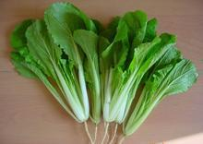 | 有黄叶、枯萎、虫蛀洞或小虫，腐烂、压伤，散水太多 | 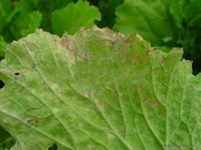
油菜 | 梗短粗、呈淡绿色或白色，叶子厚、肥大，无花蕾，水分充足 | 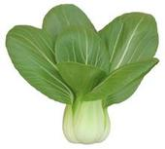 | 有黄叶、枯萎，虫蛀洞或小虫，有花蕾、腐烂、压伤， | 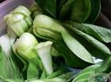
韭菜 | 叶较宽、挺直，翠绿色，根部洁白，软嫩且有香味，根株均匀。（细叶韭，多在南方栽培。叶片狭小而长，色深绿，纤维较多，富有香味） | 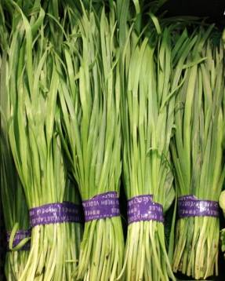 | 有泥土，黄叶或叶上有斑、枯萎、干尖，腐烂。 | 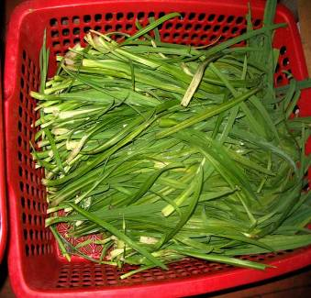
西芹 | 叶茎宽厚、颜色深绿，新鲜肥嫩，根部绿白色，，茎长30cm-45cm | 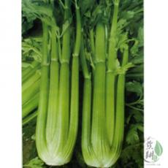 | 有黄叶、梗伤、水锈、腐烂、断裂、枯萎 | 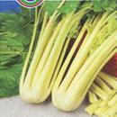
菠菜 | 颜色碧绿、鲜嫩，叶子大，挺直，根桃红、无主茎且叶柄无红色，棵株适当 | 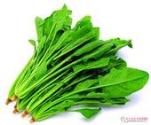 | 有黄叶、枯叶、干尖，腐烂、虫眼、断裂。 | 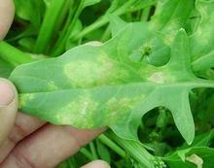
生菜 | 颜色鲜艳淡绿，叶子水分充足、脆嫩薄、可竖起、棵株挺直。 | 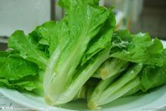 | 叶子发黄、有褐色边或褐斑，干软，有烂根、脱叶。 | 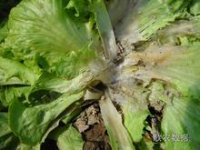
空心菜 | 叶薄小、翠绿，有光泽，棵株挺直，梗细嫩脆、淡绿色、，无黄斑、茎部不太长。 | 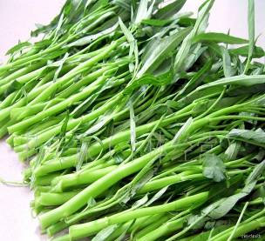 | 叶子大、黄叶、烂叶或叶斑，有花蕾、虫洞、腐烂，棵株软，梗粗老。 | 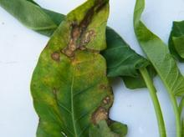
芥蓝 | 颜色墨绿、叶有白霜、挺直，梗 皮有光泽、绿色、粗长，断面绿白色、湿润。 | 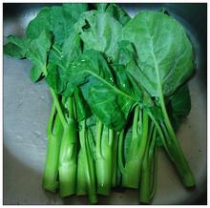 | 叶枯萎、有花蕾、压伤，断面黄色、锈色、腐烂或干涩。 | 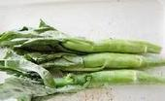
小葱 | 叶翠绿、饱满充气、均匀细长，鳞茎洁白、挺直，香味浓郁 | 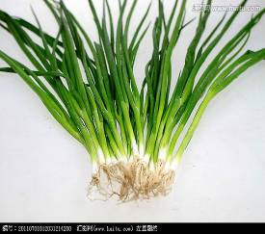 | 有黄叶、烂叶、干尖、叶斑，有毛根、泥土，枯萎，茎弯曲或浸水过多。 | 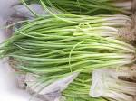
香菜 | 翠嫩、挺直、根部无泥，香气重、水分充足。 | 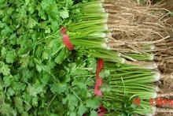 | 有黄叶、腐烂、泥土、发蔫 | 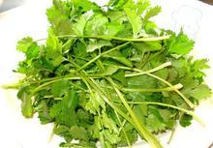
青椒 | 长形或萝卜状，颜色碧绿、有光泽、表面光滑，饱满有一定硬度和弹性，肉层中等，有辣味。 | 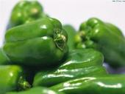 | 腐烂、干尖、表面无光泽、有皱纹，断裂、干软、凹陷，有泥土。 | 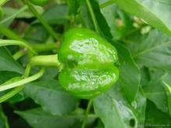
尖椒 | 细长圆锥状，颜色黄绿或碧绿、有光泽、表面光滑，饱满有一定硬度和弹性，肉薄籽多，辣味重 | 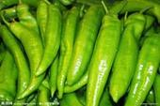 | 腐烂、干尖、表面无光泽、有皱纹，断裂、干软、划痕。 | 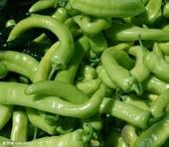
西红柿 | 颜色大红、粉红或黄色，光泽亮艳，个大圆整，饱满有弹性，至少八成熟，肉厚籽少、味甜中带酸 |  | 腐烂、压伤，过软或较硬，表皮有斑点或破裂，畸形果。 | 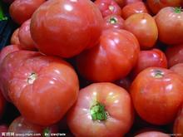
大白菜 | 外叶淡绿色、奶黄色，帮白，内叶乳白色，叶新鲜光泽，棵完整、包心坚实紧密，根部断面洁白完整。 | 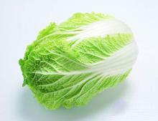 | 空心、烂心、压伤、冻伤、虫蛀、雨淋水浸、裂缝，老帮黄叶、外叶萎蔫，包心松，有泥土。 | 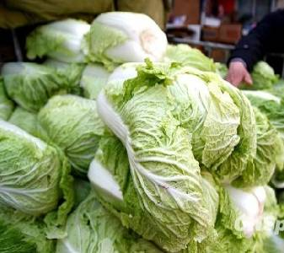
大葱 | 葱叶为管状、绿色、葱白长、紧实、挺直，无根，长约50厘米。 | 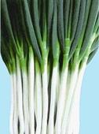 | 花皮，枯萎、霉叶黄叶，有泥土，葱白松空、弯曲。 | 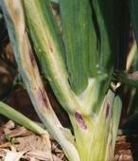
茄子 | 色正（紫、绿、白）、形正（棒形、卵形、灯泡形），表面光滑有色泽，有弹性不软，皮薄肉嫩籽少，个体均匀。 | 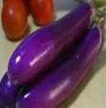 | 表皮有皱，压伤、虫蛀、烂斑，籽肉分离，太软。 | 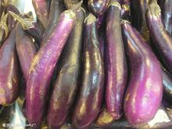
莴笋 | 笋形粗壮、条直、均匀，叶绿色，茎皮光泽、绿或淡绿色，断面碧绿，嫩叶少。 | 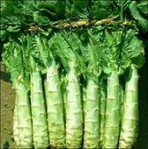 | 压伤、裂纹、水锈斑，空心、厚皮，黄叶、毛根、有泥土，有花蕾。 | 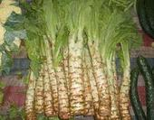
蒜苔 | 颜色深绿，梗 细滑、有光泽、挺直，鲜嫩，指甲掐之易断。 | 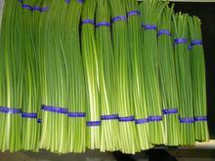 | 颜色黄绿，梗粗、表面有皱纹、老、掐之不断，薹尖干黄。 | 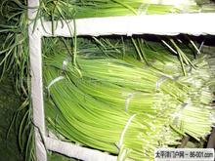
菜花（花椰菜） | 花蕾颜色洁白或乳白、细密紧实不散，球形完整、表面湿润，花梗乳白或淡绿、紧凑，外叶绿色且少，主茎短，断面洁白。 | 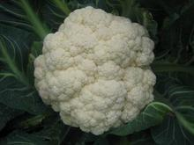 | 花蕾发黄、有黑斑及污点、粗而松，表面发干，压伤、刀伤、虫害，主茎长。 | 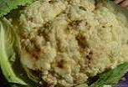
西兰花 | 花蕾颜色深绿、细密紧实，球形完整、表面有白霜，花梗深绿、紧凑，外叶绿色且少，主茎短。 | 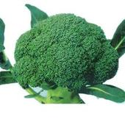 | 花蕾有烂斑、污点、粗而松，表面发干，压伤、刀伤、虫害，主茎长。 | 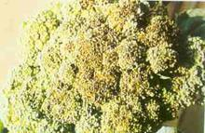
黄瓜 | 颜色青绿，瓜身细短、条直均匀，瓜把小，顶花带刺，用手去搓会有刺痛感，有光泽，肉脆甜、瓤小子少。 | 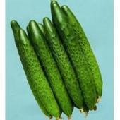 | 颜色黄，皮皱，有大肚或瘦尖、弯曲，有压伤、腐烂、断裂，肉白或有空心。 | 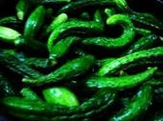
冬瓜 | 皮青翠、有白霜，肉洁白，厚嫩、紧密，膛少，有一定硬度。 | 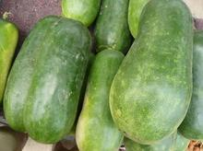 | 压伤、烂斑、较软，肉有空隙、水分少、发糠。 | 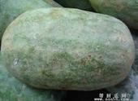
丝瓜 | 有棱和无棱两种，皮颜色翠绿、薄嫩，有白霜，条直均匀、细长挺直，易断无弹性，肉洁白软嫩、子小。 | 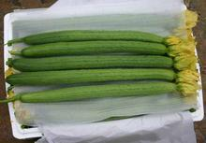 | 颜色泛黄、皮粗糙，弯曲、伤疤、烂斑、黄斑，肉松软或空。 | 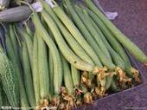
苦瓜 | 颜色淡绿色有光泽，凸处明显，条直均匀， 一定硬度，瓤黄白，子小，味苦。 | 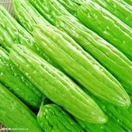 | 腐烂、压伤、刀伤、磨损，有虫洞、斑点，颜色发黄、甚至发红，瓜身软。 | 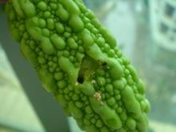
南瓜 | 颜色金黄色或橙红色，瓜形周正，肉金黄、紧密、粉甜，表面硬实 | 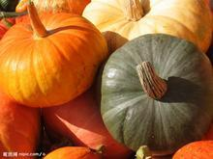 | 斑疤、破裂、虫洞、烂斑、软烂，畸形。 | 
佛手瓜 | 颜色浅绿色，佛手形状，有一定硬度，皮脆硬，肉晶莹透明，瓜形正。 | 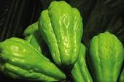 | 表皮擦伤、烂斑、干皱。 | 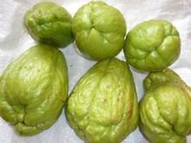
豇豆 | 颜色青绿、有光泽，豆荚细长、均匀、挺直、饱满，有花蒂，有弹性，折之易断。 | 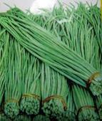 | 虫洞、黄斑、烂斑，粗细不均，豆荚松软、有中空，折之不断、盘丝较韧。 | 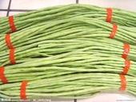
毛豆 | 颜色淡绿、表面有黄色的绒毛，豆荚饱满，剥开后豆粒呈淡绿色、完整，有清香。 | 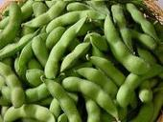 | 受潮、虫洞、软烂，颜色发黄发黑，豆粒小而瘪，有异味。 | 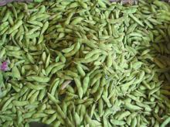
豌豆 | 颜色青绿单一、有光泽，豆料大、均匀完整，较嫩 | 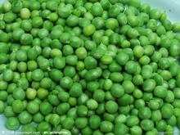 | 颜色杂、大小不均匀，碎粒、烂粒、霉粒、杂质。 | 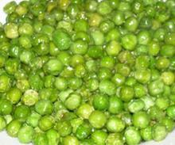
四季豆 | 颜色翠绿色、表面有细绒毛，豆荚细长均匀、水分充足、饱满，有韧性、能弯曲，指甲掐后有痕，容易断,无老筋 | 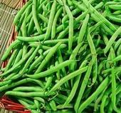 | 有虫洞、斑点水锈腐烂萎蔫，纤维明显、盘丝粗韧、豆荚粗壮。 | 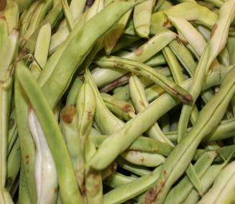
黄豆芽 | 豆芽挺直，芽身短而粗，根须少，芽色洁白晶莹 | 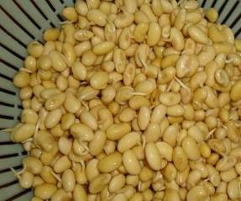 | 发黄、发黑、干燥，豆壳多，断芽、烂头、烂尾。 | 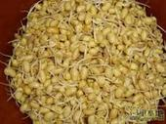
绿豆芽 | 略呈黄色，不太粗，水分适中，无异味，5---6cm的长度为佳 | 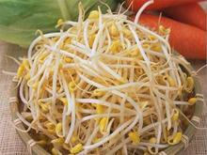 | 颜色发白，豆粒发蓝，芽茎粗壮，水分较多，有化肥的味道 | 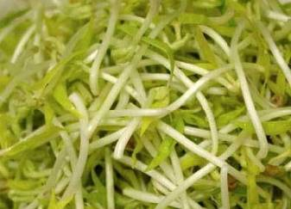
土豆 | 颜色为淡黄色或奶白色，个大形正、大小整齐，表皮光滑，体硬不软、饱满。 | 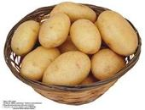 | 发芽、青斑、萎蔫、腐烂，坑眼多，有毛根、泥土、糙皮。 | 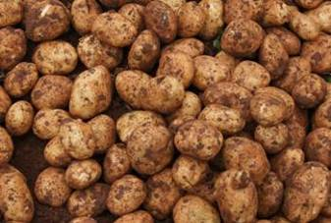
洋葱 | 鳞片颜色粉白或紫白、鳞片肥厚、完整无损、抱合紧密，球茎干度适中，有一定的硬度。 | 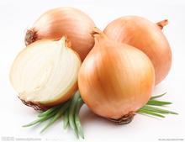 | 腐烂、干枯、过软、裂开、发芽、发乌、有泥土。 | 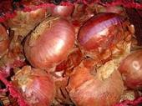
红薯 | 颜色粉红或淡黄色，依品种而定。个大形正、大小整齐，表皮无伤，体硬不软、饱满。 | 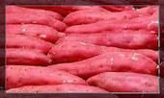 | 腐烂、破皮、坑眼多、畸形、泥土、发软等 | 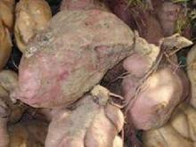
生姜 | 颜色淡黄，表皮完整，姜体硬脆、肥大，有辛香味。 | 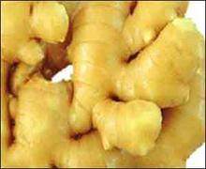 | 烂斑、干硬、碰伤、毛根、泥土。 | 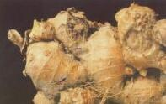
蒜头 | 颜色白色或紫色，蒜皮干燥，蒜瓣结实，有硬度。 | 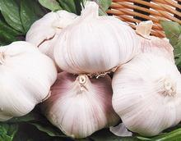 | 发芽、散瓣、烂瓣、瘪瓣、虫孔、须根。 | 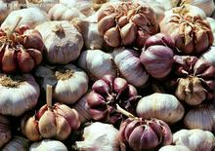
胡萝卜 | 颜色红色或橘黄色，表面光滑、条直匀称、粗壮、硬实不软，内质甜脆、中心柱细小。 | 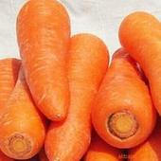 | 表皮皱缩，刀伤、形裂、体软、褐斑，肉质薄、发糠，泥土。 | 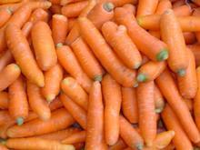
青萝卜 | 颜色青绿、皮薄且较细，肉质紧密、形体完整，水分大，分量重 | 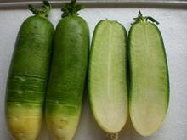 | 糠心、裂开、刀伤、泥土多，局部腐烂。 | 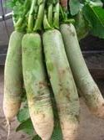
白萝卜 | 颜色为洁白光亮，表面光滑、细腻，形体完整、分量重，底部切面洁白，水分大，肉嫩脆、味甜适中。 | 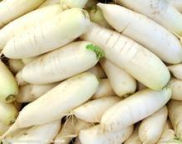 | 糠心、花心、灰心、断裂、压伤、虫洞，毛根、糙皮，泥土多，表面有黄斑或褐斑。 | 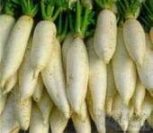
芋头 | 颜色为褐色，表皮粗糙，个体适中，断面肉质洁白、肉中有紫色的点，肉质硬脆，不硬心。 | 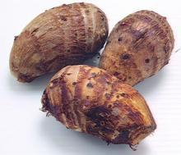 | 刀伤、根须、疤痕、泥土多，个体过小，肉硬但不脆。 | 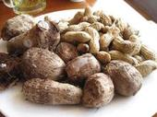
藕 | 表皮颜色白中微黄，藕节肥大、无叉，水分充足，肉洁白、脆嫩。 | 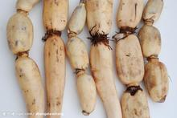 | 有外伤、断裂、褐色斑、干萎，颜色发黄。 | 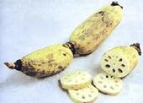
茭白 | 叶颜色青完整，茎粗壮、肉肥厚较嫩、颜色洁白或淡黄色，折之易断。 | 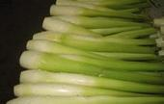 | 茎肉颜色青绿、有斑、较细且空，有刀伤或虫洞。 | 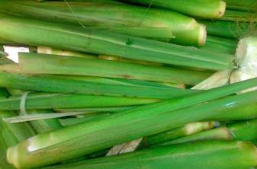
竹笋 | 笋壳颜色淡黄色、有光泽，笋体粗壮、充实、饱满，笋肉洁白脆嫩、水分多。 | 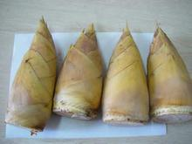 | 断裂、黑斑、烂斑，笋壳干曲、壳肉有空隙，笋根变黑、肉变色。 | 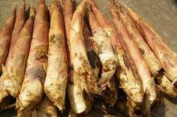
金针菇 | 菌盖颜色乳白、菌柄淡黄色、根部淡褐色，菌身细短、挺直。 | 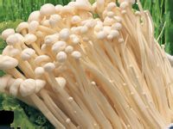 | 腐烂、潮湿、枯萎、菌盖脱落、柄粗长、颜色发黄。 | 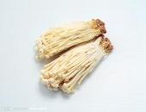
芹菜 | 叶翠绿、无主茎、分支少，根细，茎挺直、脆，芹香味浓，水分充足。 | 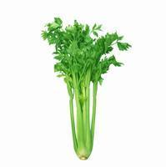 | 茎粗、叶黄，分支多 | 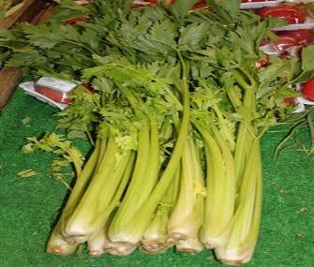
山药 | 表皮呈淡黄、肉色，带有小须，横切面肉质洁白，味甘粉足，个大质坚。 | 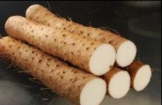 | 粗细不均，有斑点、有硬伤，须毛较少，泥土较多，横切面肉质发黄 | 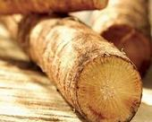
水萝卜 | 颜色鲜红、皮薄且较细，肉质紧密，形体完整，水分大，分量重。 | 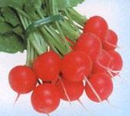 | 糠心、断裂，有虫洞、畸形，泥土多 | 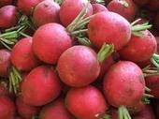
角瓜 | 果实呈圆筒形，果形较小，果面平滑 皮薄、肉厚、汁多 | 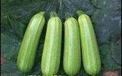 | 大小不均，尾部茎折断，表面无光泽，有外伤 | 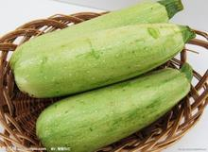
旱黄瓜 | 嫩果颜色由乳白至深绿。果面光滑或具白、褐或黑色的瘤刺。 | 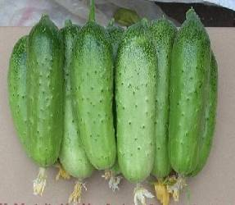 | 畸形、、发黄、质地较软，瘤刺少。 | 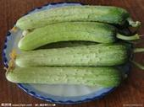
杭椒 | 果羊角形，长13厘米左右，横径约1.4厘米。青熟果淡绿色，微辣，老熟果红色。果面略皱，果顶渐尖，稍弯。 | 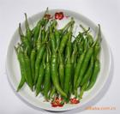 | 大小不均、手感较软、发蔫、无光泽，个体弯曲度大 | 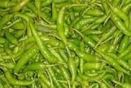
杏鲍菇 | 表面有丝状光泽，平滑、干燥、细纤维状，成熟后呈波浪状或深裂；菌肉白色，具有杏仁味，无乳汁分泌； | 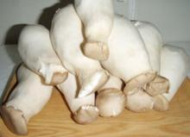 | 形体不完整，无光泽，菌肉有黑斑点，用手捏，发黏，无弹性 | 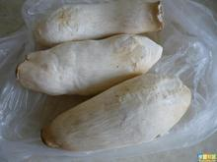
鸡腿菇 | 顶部较小，菌柄粗达1～2.5厘米，上有菌环，用手指掐茎部有一定弹性，菇体表面无水分 |  | 菌褶开始变色，由浅褐色直至黑色，实体变软变黑 | 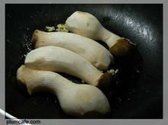
口蘑 | 实体伞状，白色，菌肉白色，较厚。菌褶白色，稠密，菌柄粗壮，白色，内实，基部稍膨大 | 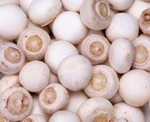 | 腐烂，形状不完整，发黏，味道发酸、发臭. | 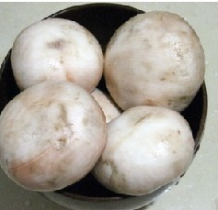
平菇 | 形状整齐不缺边，颜色正常，质地肥厚，无杂味，菌伞的边缘向内卷曲 | 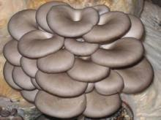 | 伞形不完整，缺边，发黏、变味 | 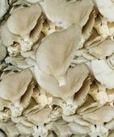
香椿芽 | 根粗、肉厚、枝短、叶子鲜嫩，易掐断，有清香味 | 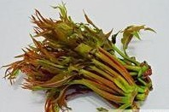 | 叶枯萎、茎用手指掐不动 | 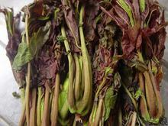
甘蓝 | 形状球形或扁球形、饱满、紧实。大小均匀、无硬伤、绿叶完整。 | 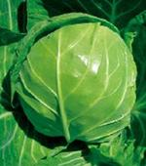 | 黄叶、烂叶、有外伤，大小不均，重量较轻。 | 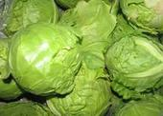
茴香 | 叶深绿、根茎粗大，辛香之气较浓。 | 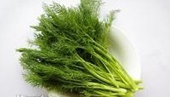 | 叶子枯黄，发蔫、根茎短小 | 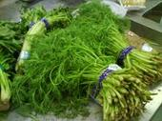
娃娃菜 | 叶子嫩黄，菜帮薄，叶脉细，页面平整，微甜，味道无生性味 | 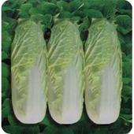 | 叶子皱缩程度严重，呈扭曲状，叶面不平整。 | 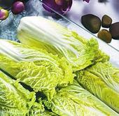

2.肉类验收标准：
鲜猪肉验收标准
序号 | 品名 | 验收标准
1 | 后腿肉 | 肉质新鲜、色泽红润、肥膘不能大于30%
2 | 前腿肉 | 肉质新鲜、色泽红润光亮、无异味、无血斑、肥膘不能大于30%
3 | 五花肉 | 代脊骨肥膘最多两指宽、厚不能超过四指、肚皮肉不能带、不要黑毛猪、死猪肉
4 | 杂骨 | 不要冰冻、骨质不发黑、不连肉、扇仔骨不能超过40%
5 | 仔排 | 寸骨以下不要、肉质不超过10%、脊骨不沾
6 | 脊肉 | 肉质鲜嫩、不能注水、尾条不要、肥膘不沾
7 | 脊骨 | 头脊骨不要、肉质不超过20%、不冰冻、色泽鲜明
8 | 桶子骨 | 肉质不超过5%、骨质鲜明、不发黑、不冰冻
9 | 肉片 | 肉质鲜嫩、不超过3%的水分、肥膘不超过15%
10 | 肉沫 | 肥肉占30%、瘦肉占70%、肉质新鲜、不要剁肉
11 | 腰花 | 不注水、四周不要有油渍、发黑的不要、下刀不要过1/3的厚度
12 | 肘子 | 肉质新鲜、表皮光亮、皮不能过厚、肘把不能过长
13 | 肝 | 新鲜光亮、无灰斑、无异味
14 | 板油 | 色泽鲜白、无红油筋、厚度不低于2公分
15 | 脑花 | 新鲜、无异味、光泽度好
16 | 猪脚 | 皮烧干净、呈黄色、猪蹄壳干净（蹄尖不低于250克）
17 | 猪耳 | 色泽好、干净、无细毛、无血斑（不低于600克）
18 | 猪舌 | 鲜光泽亮好、舌根不能多于1.5厘米
19 | 猪肥肠 | 无杂肠、清洗干净、无血斑、无异味、肠油不高于3%
20 | 猪心 | 无血水、新鲜、光泽好
21 | 猪肚 | 无杂肠、无血斑、无水分
22 | 猪尾 | 新鲜、无毛、无血斑
23 | 脆骨 | 无大列骨、脆骨均匀
24 | 短肠头 | 无杂肠、不低于0.6kg
牛肉验收标准
序号 | 检验项目 | 验收标准
1 | 颜色 | 呈均匀的正常红色、淡红色有光泽，无淤血
2 | 气味 | 具有牛肉正常气味，无异味
3 | 触感 | 触之不粘手，有弹性，表面湿润
鲜羊肉验收标准
序号 | 检验项目 | 验收标准
1 | 颜色 | 呈均匀的正常红色、淡红色有光泽，无淤血
2 | 气味 | 具有羊肉正常气味，无异味
3 | 油层 | 厚度≦2.5cm
4 | 骨头 | 带骨率≦6%
5 | 淤血 | 血脖位置可有少量血斑和淤血，其他部位不得有淤血
鲜鸡、鸭类验收标准
检验部位 | 验收标准
嘴 | 干燥、无粘液
眼睛 | 眼球平坦或稍凹陷
皮肤 | 皮肤有光泽，肌肉切面有光泽
脂肪 | 呈黄色或淡黄色，有光泽无异味
肌肉 | 肌肉有弹性，无异味
鲜鱼、虾验收标准
检验部位 | 验收标准
眼 | 无光泽、平坦
鱼、虾体 | 有弹性
气味 | 有鱼或虾腥味，无异味
冷冻类验收标准
检验部位 | 验收标准
嘴 | 干燥、无粘液
眼睛 | 眼球平坦或稍凹陷
皮肤 | 皮肤有光泽，肌肉切面有光泽
脂肪 | 呈黄色或淡黄色，有光泽无异味
肌肉 | 肌肉有弹性，解冻后无异味
冻鱼、虾验收标准
检验部位 | 验收标准
眼 | 无光泽、平坦
鱼、虾体 | 有弹性
气味 | 有鱼或虾腥味，解冻后无异味

米面油类验收标准
品名 | 验收标准
有机/一级粳米 | 符合GB1354-2009标准，有“QS”食品质量安全认证。无杂质、杂米、黄粒米<2%、含碎<15%、水份<15.5%。包装完好无破损。生产日期在保质期二分之一天内
一级大豆油 | 为非转基因原料加工而成，符合GB1335-2003标准，有“QS”食品质量安全认证。澄清透明，气味、口感较好，溶剂残留不得检出，酸值小于1，过氧化值小于6，密封性良好，无渗漏。包装完好无破损，生产日期在保质期二分之一天内.
挂面 | 符合中华人民共和国行业标准，挂面生产工艺技术规程SB/T 10072-92。有“QS”食品质量安全认证。包装完好无破损，生产日期在保质期二分之一天内
色拉油 | 为非转基因原料加工而成，符合国家标准，有“QS”食品质量安全认证。包装完好无破损，保质期二分之一天内。
特级面粉 | 符合国家标准有“QS”食品质量安全认证。包装完好无破损，生产日期在保质期二分之一天内。
一级糯米 | 符合GB1354-2009标准，无异常色泽和气味，封口严密，外包装描述清楚，有“QS”食品质量安全认证标识，生产日期在保质期二分之一天内。
部分水果商品的验收标准
品名 | 验收标准
梨类（鸭梨、 酥梨、沙梨、 啤梨） | 果形端正，大小均匀，无畸形果，带果柄；果面新鲜洁净，无刺划伤，无压痕，无病虫害；身重结实，味道爽甜。
苹果（青苹果、秦冠、加力果、红富士、新西兰、华盛顿） | 具有本品种特有的外形，大小均匀，果面光滑有光泽，具有本品种应有的自然色泽；无斑点或极少果锈，不起皱，无裂口，无压痕及其他机械损伤和冻伤黑斑；果身重，硬朗；口感汁液饱满，无苦涩味，无木栓化组织。
柑类（蜜柑、广柑、芦柑） | 果实大近似球形，无异状突起瘤、无病虫害所呈现的绿斑、黑斑，无霉烂，无机械伤，果面清新洁净，大小均匀，果实无萎蔫，色泽自然。
桔类（红柑、蜜柑） | 果实小而扁，大小均匀，果面新鲜光洁无裂口，无机械伤、病斑及腐烂现象，果蒂完整平齐，易剥落，桔络少。
橙类（进口橙、脐橙、纽荷尔橙） | 大小均匀，皮光滑并有光泽，手感重，无机械损伤。难剥离，果汁多，味可口，无萎蔫。
柚类 （沙田柚、蜜柚） | 果实大，圆形或梨形，果皮厚达1cm，难剥离，酸甜合适，。
蕉类（香蕉 、芭蕉、皇帝蕉） | 果实丰满，果形端正，梳柄完整，不缺只口，单果均匀；色泽自然、光亮；皮色青黄，果面光滑，无病黑斑，无虫疤，无霉菌，无创伤；果肉稍硬；果皮可剥或易剥
葡萄类（国产葡萄、青提、红提、黑提） | 具有本品种应具有的外形、色泽；果粒面完好，皮上无斑痕，果珠饱满，大小均匀；轻提果穗枝梗，微微抖动，果实不抖落或抖落极少
桃类（杨桃、毛桃、水蜜桃、蟠桃等） | 具有本品种应有的外形及色泽，大小均匀，果形端正，果面无不正常斑点，无裂口及其他机械损伤，无腐烂，无病虫害，无药害，无破皮
布林类(黑布林、红布李等) | 皮光滑有光泽，个形整齐均匀，无破皮，无皱缩，无压痕，不软塌，具有本品种应有色泽
西瓜类(黑美人、黄肉瓜，有籽、无籽瓜 ) | 具有本品种应有的形状，大小均匀，果色清新光亮，条纹清晰，果皮无伤痕，无水份腐烂，无干疤，无虫眼，无病斑，果柄茸毛脱落，脐部凹陷，水份大，甜度高，切开鲜艳光泽，无异味及黑瓤。
哈密瓜 | 瓜形端正，呈椭圆或橄榄形。瓜身坚实微软，果皮无伤及其无腐烂，切开色泽鲜艳光润，大小均匀，香气浓郁。
香瓜 | 外形完整良好，新鲜洁净，果身坚实，果面无裂痕、腐烂、水分、病虫害、药害，大小均匀。
白兰瓜 | 外形端正，大小均匀，绿色全部消退，阳面呈白色，着地处呈鲜黄，瓜面光滑细腻，手弹微有弹性，无任何损伤
火龙果 | 果面火红有光泽，叶片青，果实坚实。无腐烂，无软塌，无皱缩，大小均匀。
每有一种食材质量不符合要求的扣2分，扣完为止。
- 验收要求
1、采购人每天上午集中收货、验收一次，中标供应商需将当日需要的所有食材、商品一次性打包密闭送达，不得将项目分包给多家供应商及多次送货。货物到达现场后，中标供应商应在使用单位人员和质量监督员在场情况下当面进行检验或试用检验，若产品外观、包装、质量不能达到收货标准，采购人拒收配送物资，供应商应无条件在一小时内补充合格产品，不得影响正常开餐。对符合要求的产品当场作出记录，双方签字确认。
2、采购人临时增加用餐人员,需临时补充原料的, 供货方应在一小时内无条件把指定的原料送至指定的地点。
3、提供货物未达到招标文件规定要求，且对采购人造成损失的，由中标供应商承担一切责任，并赔偿所造成损失。超过收货时间送货的，采购人有权拒绝收货。
四、报价说明
（1）报价应包含与本次项目有关的所有费用。包含但不限于全部设备、辅材、线材、附配件、安装、调试、人工、机械、运输、仓储、保险、运费、各种税费、劳保、专利技术、验收、售后服务、伴随配套服务等所有含税费用。同时，还应包含支付给员工的工资和国家强制缴纳的各种社会保障资金，以及供应商认为需要的其他费用等。
（2）供应商的任何错漏、优惠、竞争性报价不得作为减轻责任、减少服务、增加收费、降低服务质量的理由。
（3）本项目投标报价包括所提供货物抵达指定交货地点的货物价格、运输费、装卸费（卸至采购人指定地点）、保险费、人工、利润、税费及售后服务等一切费用和风险，以及上述未提及但有关于本次采购直至验收合格交付期间所发生的所有费用。采购人无需向成交供应商另外支付任何费用。
九、付款条件
1、付款方式
（一）按实际月结，供货方需提供正式发票，同时需按照甲方要求提供相关附件。
（二）全部货款项均以人民币方式支付。
（三）采购人将收到供应商请款后七个工作日内向财政系统提出办理支付申请手续，因财政审批导致的迟延支付，采购人不承担迟延支付的违约责任。在此情况下，供应商仍然应严格履行合同约定的义务，及时保质保量做好货物供应，否则按供应商违约处理。
十、服务保障与承诺
1、供应商在服务过程中做好监督和反馈的职责，对服务过程中发现的问题及时上报采购人，同时在权限范围内作出处置。
2、对服务过程进行跟踪，并对其项目全程指导。
3、不得与受服务对象及其相关人有直接利益往来行为。
4、服务期间应与采购人建立紧密的沟通机制。
十、其他
1、本章技术条款需要为评审标准中要求的提供相关证明材料。
2、如有疑问请及时与采购人或代理机构联系。

第五章 合同主要条款及格式
（此合同模板为草案，具体中标后以双方协商为准，如实际勘察后，经双方协商一致需另行约定的，在其它约定内明示）

项目合同

合同编号 ：

项目名称 ：2026年南京市社会儿童福利院高淳分院食材采购、配送及相关服务采购项目

采 购 人 ：南京市社会儿童福利院

成交供应商 ：

签订日期 ：

合同编号：
政府采购计划号：（如有）
采购人：（以下称甲方） 供应商：（以下称乙方）
住所地： 住所地：
根据《中华人民共和国政府采购法》、《中华人民共和国民法典》等法律法规的规定，甲乙双方按照竞争性磋商结果签订本合同。
- 合同标的
1、乙方根据甲方需求提供下列货物：详见乙方响应文件。
2、合同履行期限：2026年11月1日至2027年10月31日。
第二条 合同总价款
本合同项下货物价款为 %（下浮率），分项价款在“分项报价表”中有明确规定，本合同执行期间最终价款据实结算。
本合同总价款是完成本项目所发生的所有含税费用、支付给员工的工资和国家强制缴纳的各种社会保障资金，以及乙方认为需要的其他费用等。

第三条 组成本合同的有关文件
下列关于 （项目编号）的磋商文件、乙方响应文件，或与本次采购活动方式相适应的文件，以及有关附件是本合同不可分割的组成部分，与本合同具有同等法律效力，这些文件包括但不限于：
（1）乙方提供的响应文件和报价表；
（2）技术偏离表；
（3）承诺/服务承诺；
（4）成交通知书；
（5）甲乙双方商定的其他文件等。
第四条 权利保证
乙方应保证甲方在使用该货物或其任何一部分时不受第三方提出侵犯其专利权、版权、商标权或其他权利的起诉。一旦出现侵权，乙方应承担全部责任。
第五条 质量保证
乙方所提供货物的技术规格响应与磋商文件规定的服务要求及所附的“技术条款偏离表”相一致；若技术性能无特殊说明，则按国家有关部门最新颁布的标准及规范为准。
第六条 验收评估
验收标准：按行业通行标准和乙方响应文件的承诺（不低于国家相关标准）。
第七条 合同款支付
1、付款方式
（一）按实际月结，供货方需提供正式发票，同时需按照甲方要求提供相关附件。
（二）全部货款项均以人民币方式支付。
（三）采购人将收到供应商请款后七个工作日内向财政系统提出办理支付申请手续，因财政审批导致的迟延支付，采购人不承担迟延支付的违约责任。在此情况下，供应商仍然应严格履行合同约定的义务，及时保质保量做好货物供应，否则按供应商违约处理。
第八条 违约责任
1、甲方无正当理由拒收货物、拒付货物款的，甲方向乙方偿付合同总价的5%违约金。
2、甲方未按合同规定的期限向乙方支付货款的，每逾期1天甲方向乙方偿付欠款总额的5‰滞纳金，但累计滞纳金总额不超过欠款总额的5% ，因财政系统审批导致支付延迟的，甲方无需承担责任。
3、如乙方不能交付货物的，甲方有权扣留全部履约保证金；同时乙方应向甲方支付合同总价5%的违约金。
4、乙方逾期交付的，每逾期1天，乙方向甲方偿付合同总额的5‰的滞纳金。如乙方逾期交付达10天，甲方有权解除合同，解除合同的通知自到达乙方时生效。
5、乙方所交付的货物不符合合同规定的，甲方有权拒收。甲方拒收的，乙方应向甲方支付合同总款5%的违约金。甲方未拒收的，代理机构发现后将向有关部门反映，并责成乙方按照采购结果提供货物。
6、在乙方承诺的或国家规定的质量保证期内（取两者中最长的期限），如经乙方两次整改仍不能达到合同约定的质量标准，乙方应退回全部合同价款，并按第3款处理，同时，乙方还须赔偿甲方因此遭受的损失。
7、乙方未按本合同的规定和“服务承诺”提供伴随服务/售后服务的，应按合同总价款的5 %向甲方承担违约责任。
8、乙方在承担上述4-7款一项或多项违约责任后，仍应继续履行合同规定的义务（甲方解除合同的除外）。甲方未能及时追究乙方的任何一项违约责任并不表明甲方放弃追究乙方该项或其他违约责任。
9、乙方响应属虚假承诺，或经权威部门监测提供的服务不能满足磋商文件要求，或是由于乙方的过错造成合同无法继续履行的，应向甲方支付不少于合同总价30%赔偿金。
第九条 合同的变更和终止
1、除《政府采购法》第50条第二款规定及本合同约定的情形外，本合同一经签订，甲乙双方不得擅自变更、中止或终止合同。
2、除发生法律规定的不能预见、不能避免并不能克服的客观情况外，甲乙双方不得放弃或拒绝履行合同。
第十条 合同的转让
乙方不得擅自部分或全部转让其应履行的合同义务。
第十一条 争议的解决
1、因服务的质量问题发生争议的，可邀请国家认可的质量检测机构对服务质量进行鉴定。符合标准的，鉴定费由甲方承担；不符合质量标准的，鉴定费由乙方承担。
2、因履行本合同引起的或与本合同有关的争议，甲、乙双方应首先通过友好协商解决，如果协商不能解决争议，可向有管辖权的人民法院提起诉讼。
第十二条 诚实信用
乙方应诚实信用，严格按照磋商文件要求和响应承诺履行合同，不向甲方进行商业贿赂或者提供不正当利益。
第十三条 合同生效及其他
1、本合同自签订之日起生效。
2、本合同一式柒份，甲乙双方各执叁份，壹份交由代理机构存档。
3、本合同应按照中华人民共和国的现行法律进行解释。
甲方（采购人）：（盖章） 乙方（供应商）：（盖章）
代表人： 代表人：
日期： 年 月 日 日期： 年 月 日

代理机构：
文件编制：
响应文件接收及合同签订：
日期： 年 月 日

第六章 附件
2026年南京市社会儿童福利院高淳分院食材采购、配送及相关服务采购项目

响应文件

供应商：（加盖单位公章）
法定代表人或其授权代表：（签字）
年 月 日

目录

（注：供应商可根据附件顺序编制响应文件并制作目录（须生成页码））
附件一、磋商申请及声明

磋商申请及声明

致：江苏有点招标代理有限公司
根据贵方2026年南京市社会儿童福利院高淳分院食材采购、配送及相关服务采购项目（项目名称） JSZC-320100-YDZB-C2026-0021（项目编号）磋商公告，正式授权下述签字人 （姓名和职务）代表 （供应商名称），提交响应文件并参加投标。
据此函，签字人兹宣布同意如下：
1、我们的资格条件完全符合政府采购法和本次采购要求，我们同意并向贵方提供了与本次采购活动有关的所有证据和资料。
2、投标报价：人民币___________%（下浮率），___________（大写）
3、我们的投标报价中 （有或无）进口产品（服务）。
4、我们已详细阅读全部磋商文件及其有效补充文件，我们放弃对磋商文件任何误解的权利，提交响应文件后，不对磋商文件本身提出质疑。
5、一旦我方中标，我方将根据磋商文件的规定，严格履行合同，保证于承诺的时间内完成服务的启动、运行等服务，并交付采购人验收、使用。
6、我方决不提供虚假材料谋取中标、决不采取不正当手段诋毁、排挤其他供应商、决不与采购人、其它供应商或者采购代理机构恶意串通、决不向采购人、采购代理机构工作人员和磋商小组进行商业贿赂、决不拒绝有关部门监督检查或提供虚假情况，如有违反，无条件接受贵方及相关管理部门的处罚。
7、我方正式通讯方式为：
地 址：
电 话：
传 真：
8、我方正式开户银行和账号为：
开户银行：
账 号：
供应商授权代表姓名（签字或签章）：
供应商名称（公章）：
日 期： 年 月 日
附件二、法定代表人授权书格式

法定代表人授权书

江苏有点招标代理有限公司
本授权书声明：注册于 （供应商住址）的 （供应商名称）法定代表人 （法定代表人姓名、职务）代表本公司授权在下面签字的 （供应商代表姓名、职务）为本公司的合法代理人，就贵方组织的项目名称：2026年南京市社会儿童福利院高淳分院食材采购、配送及相关服务采购项目 ，项目编号：JSZC-320100-YDZB-C2026-0021竞争性磋商公告，以本公司名义处理一切与之有关的事务。
本授权书于 年 月 日签字或签章生效，特此声明。
法定代表人签字或签章：
被授权人签字：
供应商盖章：
日 期： 年 月 日

注：授权代理人须为投标单位本单位缴纳社保的专职人员，须在本响应文件中附上本次采购活动前六个月中任意一个月为其缴纳的社保证明材料（证明材料须能清晰显示人员姓名及投标单位名称）

被授权人的身份证明文件的复印件：
附件三、报价表
《报 价 表》

项目名称：2026年南京市社会儿童福利院高淳分院食材采购、配送及相关服务采购项目
项目编号：JSZC-320100-YDZB-C2026-0021
报价情况 |  | 备注
响应报价  （下浮率） | （大写）___________%  （小写）___________%
服务时间/交付使用时间 | 满足文件要求
投标标的是否全部由小微企业提供 | （填写“是”或“否”）
供应商（盖章）：
法定代表人或其授权代表（签字）：
日 期： 年 月 日
说明：
1、本项目仅接受一个价格，不得填报有选择性报价方案。若有优惠条款须注明，但不得影响报价，影响产品整体功能。
2、“投标标的是否全部由小微企业提供”栏内填写“是”或“否”。如填写“是”，供应商应按磋商文件要求提供《中小企业声明函》、《残疾人福利性单位声明函》、《属于监狱企业的证明文件》。如未按要求提供、填写，或相关内容表述不清前后矛盾的，不享受价格扣除。
3、磋商结束后，磋商小组将要求所有实质性响应的供应商在规定时间内提交最后报价。

附件四、分项报价表

分项报价表
（格式自拟，请供应商予以关注。）

说明：
1、未注明小微企业的，不享受价格扣除。
2、供应商符合“第二章 供应商须知3.1条”所述情形的，须在《分项报价》中注明。

供应商（盖章）:
法定代表人或其授权代表（签字）：
日 期： 年 月 日
附件五、商务条款偏离表格式

商务条款偏离表

项目名称：2026年南京市社会儿童福利院高淳分院食材采购、配送及相关服务采购项目
项目编号：JSZC-320100-YDZB-C2026-0021
序号 | 磋商文件条目号 | 磋商文件要求的商务条款 | 投标响应 | 偏离说明
注：根据自己的商务水平对采购文件提出的要求和条件逐条标明是否响应。
供应商（盖章）:
法定代表人或其授权代表（签字）：
日 期： 年 月 日

附件六、采购需求条款偏离表（技术条款偏离表）格式

采购需求条款偏离表（技术条款偏离表）

项目名称：2026年南京市社会儿童福利院高淳分院食材采购、配送及相关服务采购项目
项目编号：JSZC-320100-YDZB-C2026-0021
序号 | 磋商文件条目号 | 磋商文件要求的采购需求条款 | 投标响应 | 偏离说明
注：根据自己的技术水平对采购文件提出的要求和条件逐条标明是否响应。
供应商（盖章）:
法定代表人或其授权代表（签字）：
日 期： 年 月 日

附件七、拟参与本项目人员一览表

拟参与本项目服务人员一览表
项目名称：2026年南京市社会儿童福利院高淳分院食材采购、配送及相关服务采购项目
项目编号：JSZC-320100-YDZB-C2026-0021
序号 | 姓名 | 性别 | 年龄 | 专业 | 学历 | 执业资格 | 证书号 | 技术职称 | 相关工作年限 | 备注
主要管理人员
 | 项目负责人
 | ……
专业技术人员
 | …专业负责人
 | …专业负责人
 | ……
注：1、按磋商文件要求及评标标准的要求，提供人员证书等，附后。
2、“备注”栏，可填写该人员擅长的工程（或工作）种类；
3、如果行数不够，请自行增加。
供应商（盖章）:
法定代表人或其授权代表（签字）：
日 期： 年 月 日
附件八、供应商业绩情况表（及证明材料）
业绩情况表
序号 | 项目名称 | 业主单位 | 项目规模 | 签约及服务时间 | 联系人及电话 | 备注

注：按磋商文件要求及评标标准的要求，提供业绩证明材料等，附后。

供应商（盖章）：
授权代表（签字）：

附件九、企业声明函格式

中小企业声明函（货物）
本公司（联合体）郑重声明，根据《政府采购促进中小企业发展管理办法》(财库〔2020〕46号)的规定，本公司（联合体）参加2026年南京市社会儿童福利院高淳分院食材采购、配送及相关服务采购项目（单位名称）采购编号为 项目（分包号：/）的采购活动，提供的货物全部由符合政策要求的中小企业制造。根据《工业和信息化部、国家统计局、国家发展和改革委员会、财政部关于印发中小企业划型标准规定的通知》(工信部联企业〔2011〕300号)的规定，相关企业（含联合体中的小微企业、签订分包意向协议的中小企业）的具体情况如下：
1. （标的名称）属于 批发业 行业（磋商文件中明确的所属行业）；制造商为 （企业名称），从业人员 人，营业收入为 万元，资产总额为 万元，属于¨中型企业 ¨小型企业 ¨微型企业。
2. （标的名称）属于 行业（磋商文件中明确的所属行业）；制造商为 （企业名称），从业人员 人，营业收入为 万元，资产总额为 万元，属于¨中型企业 ¨小型企业 ¨微型企业。
以上企业，不属于大企业的分支机构，不存在控股股东为大企业的情形，也不存在与大企业的负责人为同一人的情形。
本企业对上述声明内容的真实性负责，如有虚假，将依法承担相应责任。

企业名称：（加盖电子公章）
日 期：

残疾人福利性单位声明函
本单位郑重声明，根据《财政部 民政部 中国残疾人联合会关于促进残疾人就业政府采购政策的通知》（财库〔2017〕141号）的规定，本单位为符合条件的残疾人福利性单位，且本单位参加______单位的______项目采购活动提供本单位制造的货物（由本单位承担工程/提供服务），或者提供其他残疾人福利性单位制造的货物（不包括使用非残疾人福利性单位注册商标的货物）。
本单位对上述声明的真实性负责。如有虚假，将依法承担相应责任。

供应商（盖章）:
日 期： 年 月 日
属于监狱企业的证明文件
（提供由省级以上监狱管理局、戒毒管理局（含新疆生产建设兵团）出具的属于监狱企业的证明文件）

节能产品认证证书
（提供国家确定的认证机构出具的、处于有效期之内的产品认证证书）

环境标志产品认证证书
（提供国家确定的认证机构出具的、处于有效期之内的产品认证证书）

进口产品转让技术、消化吸收再创新方案
（对于允许进口产品参加的项目）
附件十、无重大违法记录声明格式

无重大违法记录声明

江苏有点招标代理有限公司：

我单位 （供应商名称）宣布声明和承诺如下：
我单位参加本次采购活动前3年内在经营活动中（在下划线上如实填写：有或没有）重大违法记录，且不是失信被执行人、重大税收违法案件当事人名单、政府采购严重违法失信行为记录名单的供应商。
（说明：政府采购法第二十二条第一款第五项所称重大违法记录，是指供应商因违法经营受到刑事处罚或者责令停产停业、吊销许可证或者执照、较大数额罚款等行政处罚。）

声明人：（公章）
日 期： 年 月 日
附件十一、 资格资信证明文件

附件十二、技术说明或服务方案（根据文件要求自行编制）

附件十三、《南京市政府采购供应商信用承诺书》
南京市政府采购供应商信用承诺书
XXXX年XX月XX日

单位名称 |  | 统一社会信用代码
法定代表人 |  | 联系人
联系地址 |  | 联系电话
信用承诺 | 我公司自愿参加贵中心（公司）组织的本次采购活动，严格遵守《中华人民共和国政府采购法》及相关法律法规，坚守公开、公平、公正和诚实信用的原则，依法诚信经营，无条件遵守本次政府采购活动的各项规定。我们郑重承诺，本公司符合《政府采购法》第二十二条规定的条件，包括：具有独立承担民事责任的能力；具有良好的商业信誉和健全的财务会计制度；有履行合同所必需的设备和专业技术能力；有依法缴纳税收和社会保障资金的良好记录；参加政府采购活动前三年内，在经营活动中没有重大违法记录；符合法律、行政法规和采购文件规定的其他条件。如有弄虚作假或其他违法违规行为，愿承担一切法律责任，接受各级政府采购监管部门和有权机关的审查和处罚。  供应商名称（盖章）：  法定代表人（签字）：  XXXX年XX月XX日

注：请各供应商自行下载附件模板，按要求规范填写，经法定代表人签章并加盖单位公章后，与响应文件一同提交。

附件十四：关于符合本国产品标准的声明函

关于符合本国产品标准的声明函
本公司（单位）郑重声明，根据《国务院办公厅关于在政府采购中实施本国产品标准及相关政策的通知》（国办发〔2025〕34号）的规定，本公司（单位）提供的以下产品属于本国产品。具体情况如下：
1.（产品名称1），生产厂为（厂名），厂址为（生产厂址）。（产品名称1）的中国境内生产的组件成本占比≥（规定比例）。（产品名称1）的（关键组件）在中国境内生产。（产品名称1）的（关键工序）在中国境内完成。
2.（产品名称2），生产厂为（厂名），厂址为（生产厂址）。（产品名称2）的中国境内生产的组件成本占比≥（规定比例）。（产品名称2）的（关键组件）在中国境内生产。（产品名称2）的（关键工序）在中国境内完成。
……
本公司（单位）对上述声明内容的真实性负责。如有虚假，愿承担相应法律责任。
公司（单位）名称（盖章）：
日期： 年 月 日

________________
1.产品如有型号，请在“产品名称”栏一并填写。
2.生产厂名与厂址应与生产厂营业执照载明的相关信息保持一致。
3.该产品的中国境内生产的组件成本占比相关要求实施前，“规定比例”栏可不填，下同。
4.该产品的关键组件要求实施前，“关键组件”栏可不填，下同。
5.该产品的关键工序要求实施前，“关键工序”栏可不填，下同。

